|  |
| --- |
|  |

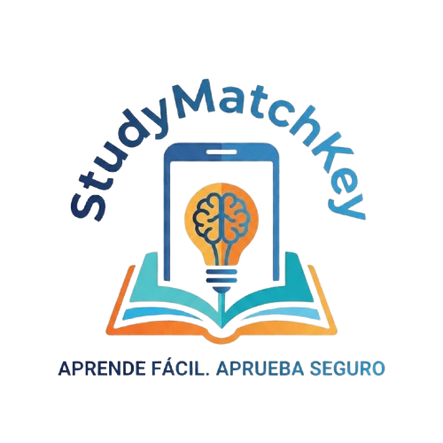

Nombre y Apellidos: Cristina Sandoval Laborde

Curso: 2ºDAM

Asignatura: Programación multimedia

**STUDYMATCHKEY**

**Índice**

**1.Introducción y Contextualización 1**

**1.1. Justificación del Proyecto: El Problema 1**

**1.2. Propuesta de Valor: StudyMatchKey 1**

**1.3. Objetivos y Alineación Estratégica 2**

**El Desafío en el Contexto Regional 2**

**1.4. El Desafío de la Inteligencia Artificial: Educar para el Futuro 3**

**1.5. Restricción Funcional: Un Entorno de Estudio Blindado 3**

**2. Desarrollo del Proyecto 4**

**2.1. Diseño del Proyecto (UI/UX) 4**

**2.1.1. Prototipado en Figma y Flujo de Usuario 4**

**Dashboard 8**

**2.1.2. Identidad Visual y Código Cromático 17**

**2.2. Desarrollo en Android 17**

**3. Próximos Pasos 87**

**4. Conclusiones 87**

# 

# 1.Introducción y Contextualización

## 1.1. Justificación del Proyecto: El Problema

El sistema educativo actual, especialmente en la etapa crítica del Bachillerato, somete a los estudiantes a una carga lectiva y una presión académica sin precedentes. Tras analizar el contexto educativo, se identifica una problemática común: la mayoría de los alumnos emplean estrategias de aprendizaje pasivas, como la relectura constante o el subrayado masivo. Estas técnicas, aunque populares, generan una "ilusión de competencia" que no se traduce en una retención de información a largo plazo, provocando frustración, altos niveles de estrés y abandono escolar.

El desajuste entre el volumen de contenidos y el tiempo disponible obliga a los estudiantes a recurrir a "atracones" de estudio de última hora, ignorando el funcionamiento biológico de la memoria y la curva del olvido. Existe, por tanto, una necesidad urgente de herramientas que no solo organicen el tiempo, sino que transformen la forma en la que se procesa la información.

## 1.2. Propuesta de Valor: StudyMatchKey

**StudyMatchKey** no se define como una simple herramienta de productividad, sino como un **asistente de aprendizaje inteligente y personalizado**. Su objetivo es actuar como la "llave" que desbloquea el potencial del estudiante, alejándolo del estudio genérico y guiándolo hacia un sistema optimizado basado en sus necesidades reales.

La solución se articula en torno a cuatro ejes fundamentales que garantizan un acompañamiento integral:

1. **Diagnóstico y Personalización (Algoritmo de Emparejamiento):** A diferencia de otras plataformas, StudyMatchKey comienza con un **test diagnóstico avanzado**. Este analiza variables críticas como la naturaleza de la asignatura, el tipo de examen (test, desarrollo, práctico) y el perfil cognitivo del alumno. El resultado es la recomendación del **mejor método de estudio específico** para ese caso concreto, asegurando que el esfuerzo se invierta de la manera más eficiente posible.
2. **Tutoría Inteligente con IA (Construcción Asistida):** Una vez seleccionado el método óptimo, entra en juego el **Tutor IA**. Su función no es entregar el trabajo hecho, sino guiar al estudiante en el "paso a paso" para construir su propio material de estudio (esquemas, flashcards, resúmenes de evocación activa). La IA actúa como un mentor que enseña a procesar la información, facilitando la transición de la teoría a un material de aprendizaje práctico y personalizado.
3. **Entorno de Aprendizaje Blindado y Ético:** La aplicación implementa una **restricción temática rigurosa**. El tutor IA está programado exclusivamente para el apoyo educativo. Cualquier consulta ajena al ámbito académico es denegada mediante un mensaje recordatorio que refuerza el propósito de la herramienta: ayudar al estudiante a alcanzar sus objetivos. Esto garantiza un entorno libre de distracciones y un uso responsable de la tecnología.
4. **Gestión Organizativa y Control de Hitos:** Para combatir la desorganización, StudyMatchKey integra un **Calendario Dinámico de Gestión**. Este módulo permite al alumno centralizar su vida académica, añadiendo deberes, exámenes, trabajos y avisos importantes. Además, permite la configuración de **recordatorios personalizados**, asegurando que el estudiante mantenga el control sobre sus plazos y reduciendo el estrés por olvidos o entregas de última hora.

# 1.3. Objetivos y Alineación Estratégica

La visión de **StudyMatchKey** trasciende la mera gestión de contenidos; se erige como una herramienta de transformación pedagógica alineada con el **Objetivo de Desarrollo Sostenible 4 (Educación de Calidad)** de las Naciones Unidas. El proyecto asume el reto de democratizar el acceso a herramientas de alto rendimiento, asegurando que cada estudiante cuente con los recursos necesarios para alcanzar la excelencia académica.

Dentro de este marco global, el proyecto pone especial énfasis en la **Meta 4.7**, la cual subraya la importancia de que el alumnado adquiera las competencias necesarias para promover el desarrollo sostenible. En el contexto de esta aplicación, interpretamos esta meta como el imperativo crítico de **"enseñar a aprender"**. No basta con proporcionar información; es necesario dotar al estudiante de la autonomía y las estrategias cognitivas que le permitan procesar, retener y aplicar el conocimiento de forma crítica durante toda su vida.

## El Desafío en el Contexto Regional

Al aterrizar esta estrategia en el territorio, se observa una realidad preocupante: **Andalucía se sitúa significativamente por detrás** en la consecución de estos objetivos de calidad educativa y eficiencia en el aprendizaje. El desfase entre los métodos de enseñanza tradicionales y las necesidades del estudiante actual ha generado una brecha de rendimiento que afecta directamente al futuro profesional de los jóvenes andaluces.

**StudyMatchKey** nace con la misión de revertir esta tendencia. Al proporcionar una "llave" tecnológica (Key) diseñada específicamente para cubrir estas carencias, el proyecto busca:

* **Reducir la brecha de rendimiento escolar:** Ofreciendo una solución personalizada que se adapte a las necesidades reales del entorno andaluz.
* **Transformar el modelo de aprendizaje:** Migrar de una memorización volátil y cortoplacista —muy común ante la presión de los exámenes de Bachillerato— hacia un modelo de **conocimiento consolidado, significativo y duradero**.
* **Fomentar la excelencia mediante la tecnología:** Posicionarse como el aliado tecnológico indispensable para el estudiante moderno, optimizando cada minuto invertido frente a los apuntes y convirtiendo el esfuerzo individual en resultados tangibles y medibles.

En definitiva, StudyMatchKey pretende ser el motor que impulse el cambio metodológico necesario para que el alumnado andaluz no solo apruebe, sino que domine las llaves de su propio aprendizaje.

## 1.4. El Desafío de la Inteligencia Artificial: Educar para el Futuro

En el panorama tecnológico actual, la Inteligencia Artificial (IA) ha dejado de ser una promesa para convertirse en una herramienta omnipresente. Sin embargo, su integración en el ámbito académico de Bachillerato presenta un riesgo: el uso como "atajo" para evitar el esfuerzo cognitivo.

**StudyMatchKey** asume el compromiso de **enseñar a usar la IA correctamente**. No se trata de que la aplicación realice el trabajo por el alumno, sino de que actúe como un **tutor socrático**. El objetivo es fomentar la alfabetización en IA, enseñando al estudiante a:

* **Generar "Prompts" de aprendizaje:** En lugar de pedir una respuesta directa, el alumno aprende a pedir explicaciones paso a paso o analogías para conceptos complejos.
* **Validación Crítica:** Fomentar que el usuario contraste la información generada por la IA, desarrollando el pensamiento crítico.

## 1.5. Restricción Funcional: Un Entorno de Estudio Blindado

Para garantizar que **StudyMatchKey** cumpla con su propósito pedagógico y no se convierta en una herramienta de distracción o de uso indebido, se ha implementado una **restricción técnica rigurosa** en el núcleo de la IA:

* **Filtro Temático Estricto:** Mediante el uso de *System Prompts* y filtros de contenido, la IA de la aplicación está programada para responder **única y exclusivamente a cuestiones relacionadas con el currículo académico** y técnicas de estudio.
* **Bloqueo de Consultas Irrelevantes:** Si el usuario intenta utilizar el motor de la IA para fines de ocio, redacción de textos no académicos o cualquier tema ajeno al aprendizaje, la aplicación denegará la respuesta, redirigiendo al alumno hacia su objetivo de estudio actual.
* **Enfoque en el "Cómo", no en el "Qué":** La IA está diseñada para guiar en el proceso de resolución de problemas (por ejemplo, explicando una fórmula física) en lugar de simplemente entregar la solución final sin razonamiento.

Esta restricción no es solo una medida de control, sino una **decisión de diseño** para mantener el "Estado de Flow" (concentración profunda) y asegurar que el tiempo que el alumno pasa en la app sea 100% productivo.

# 2. Desarrollo del Proyecto

## 2.1. Diseño del Proyecto (UI/UX)

El diseño de **StudyMatchKey** se ha centrado en la creación de una interfaz limpia y funcional que elimine distracciones, fundamental para nuestro público.

### 2.1.1. Prototipado en Figma y Flujo de Usuario

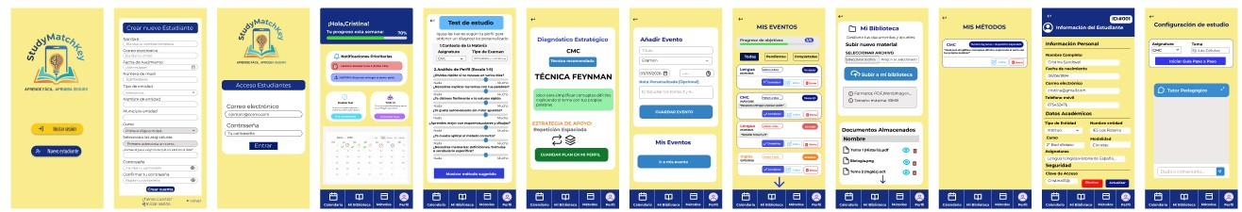

Se ha empleado **Figma** para definir la arquitectura de la información y el flujo de navegación. La aplicación sigue una estructura lógica que guía al estudiante desde el acceso inicial hasta la gestión de su aprendizaje:

1. **Onboarding:** Pantallas de bienvenida y autenticación (Login/Registro).
2. **Dashboard:** Centro de control con estadísticas de progreso.
3. **Tutor IA y Test Inicial:** Acceso al test diagnóstico y chat con el asistente.
4. **Organización:** Calendario dinámico, gestión de tareas, gestión de eventos y perfil.

**Onborading**

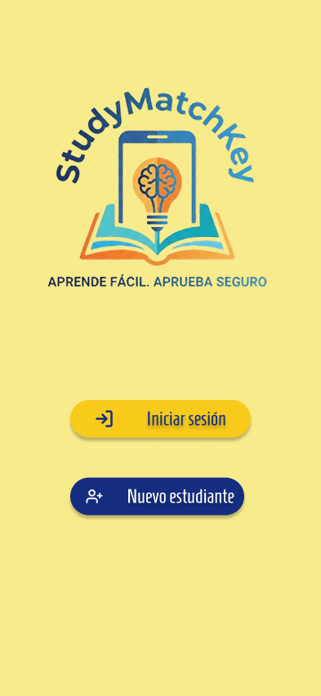

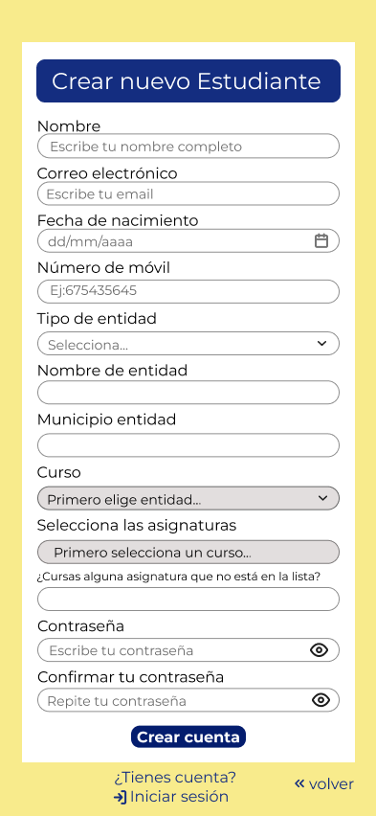

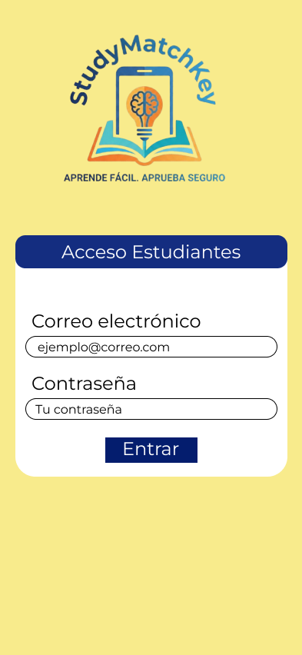

### Dashboard

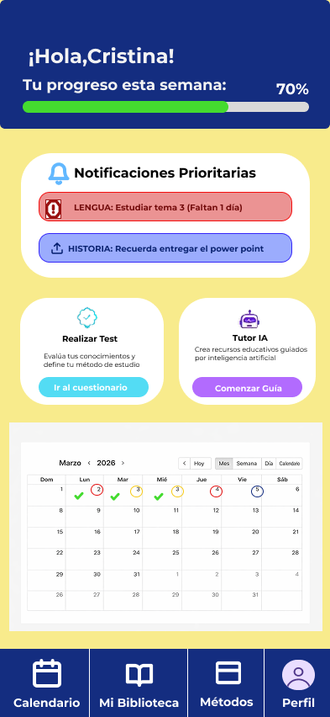

**Test Inicial y Tutor IA**

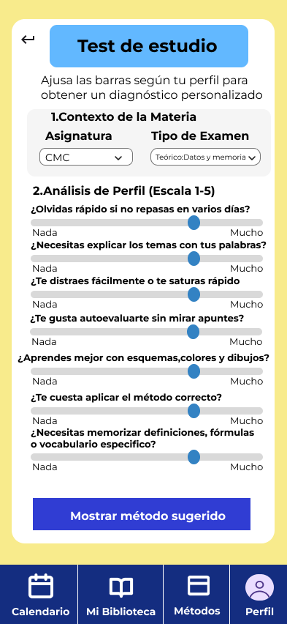

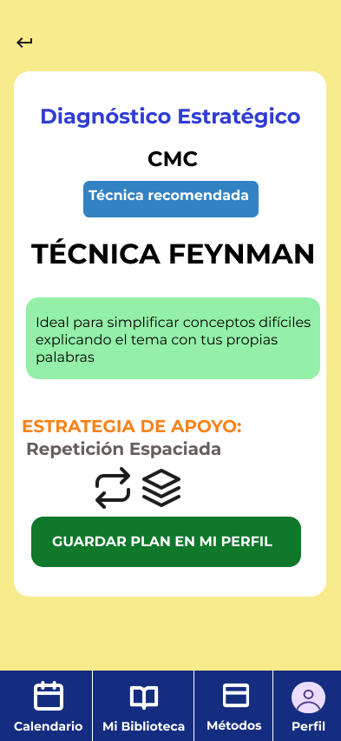

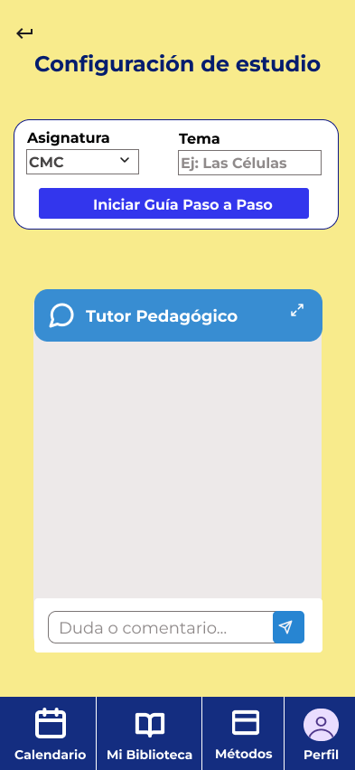

**Organización**

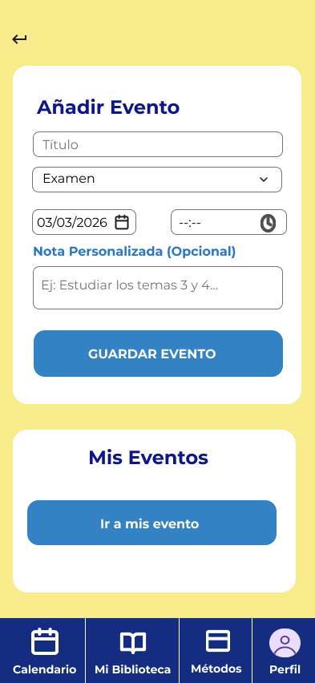

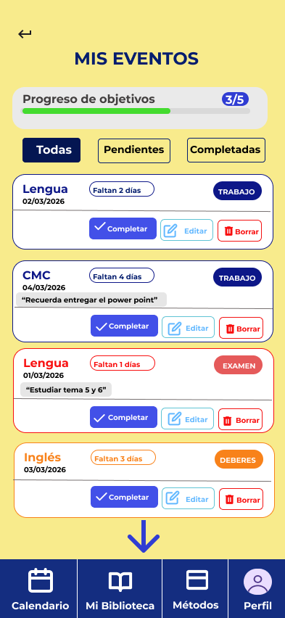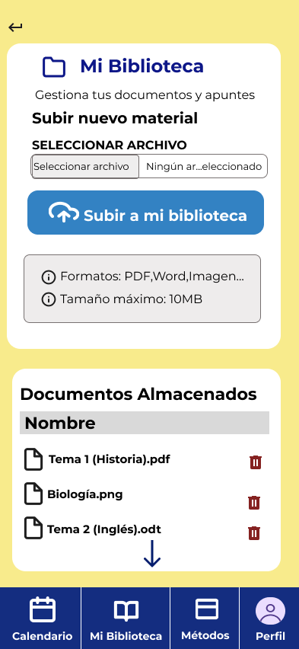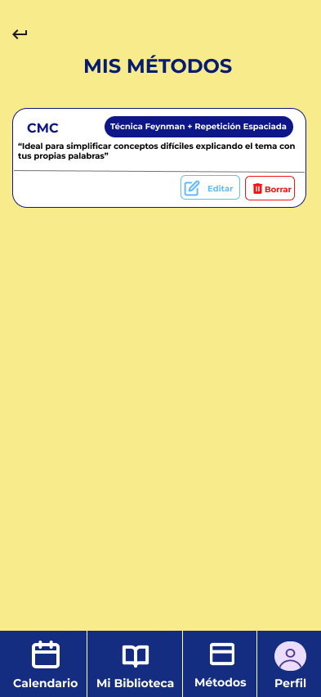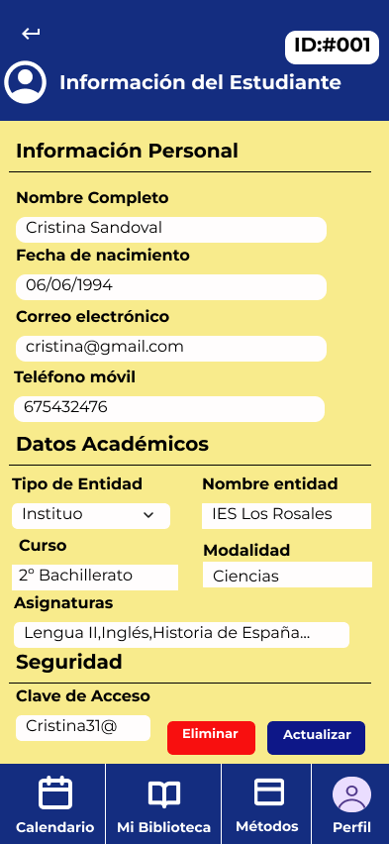

### 2.1.2. Identidad Visual y Código Cromático

La interfaz utiliza un sistema de **categorización por colores** diseñado para minimizar la carga cognitiva, permitiendo al usuario identificar el tipo de evento de forma instantánea:

* 🔴 **Rojo:** Reservado para **Exámenes**. Denota urgencia y prioridad máxima.
* 🔵 **Azul:** Identifica **Trabajos** y proyectos a entregar.
* 🟡 **Amarillo:** Asignado a las tareas diarias o **Deberes**.
* ⚪ **Gris:** Utilizado para **Avisos** y recordatorios generales de baja prioridad.

Este lenguaje visual se mantiene en toda la aplicación (calendario, tarjetas de tareas y notificaciones) para asegurar la consistencia.

## 2.2. Desarrollo en Android

La implementación técnica en Android Studio se ha estructurado para maximizar el rendimiento y asegurar la persistencia de los datos del alumno.

Estructura general del proyecto

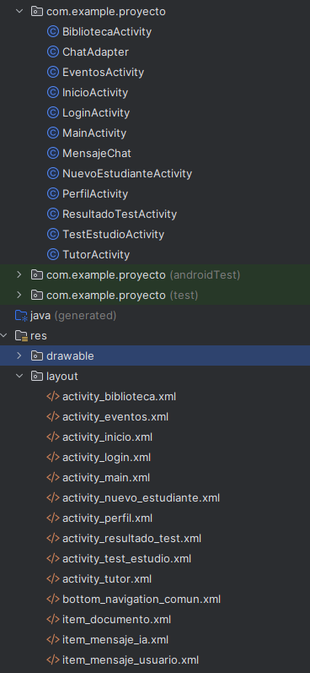

Drawables personalizados que he tenido que hacer, como por ejemplo un rectángulo blanco con bordes redondos para usarlo de plantilla en formulario, métodos…así como icono que no he encontrado en Android, también tengo el icono de la app y el logo de la app.

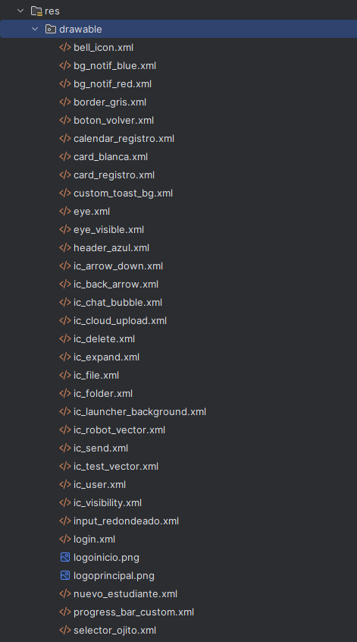

Así como un menú calendario para eventos

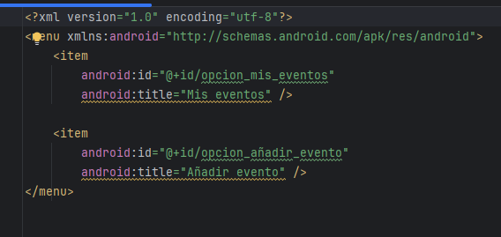

**Primera vista al iniciar la app**

**MainActivity**

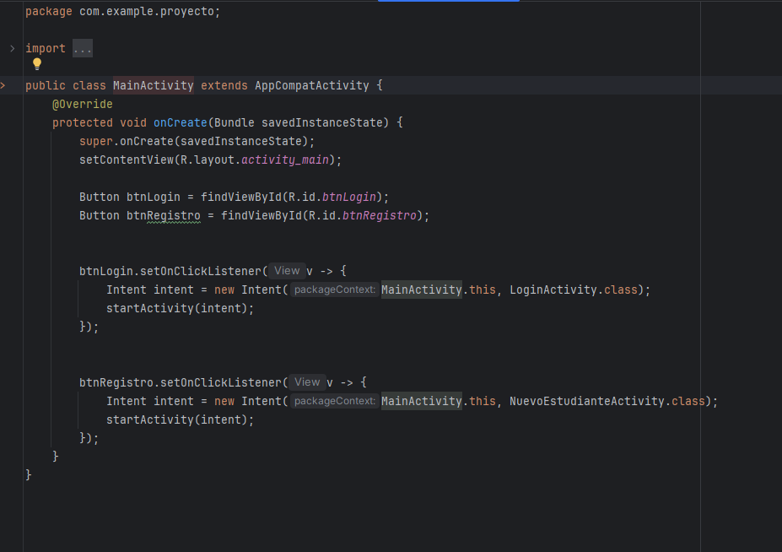

**Activity_main**

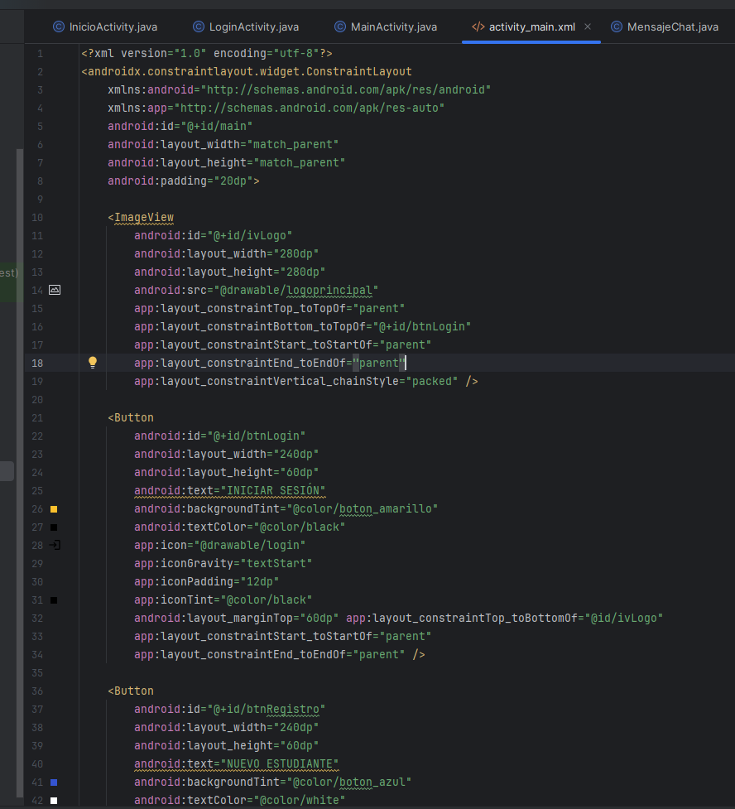

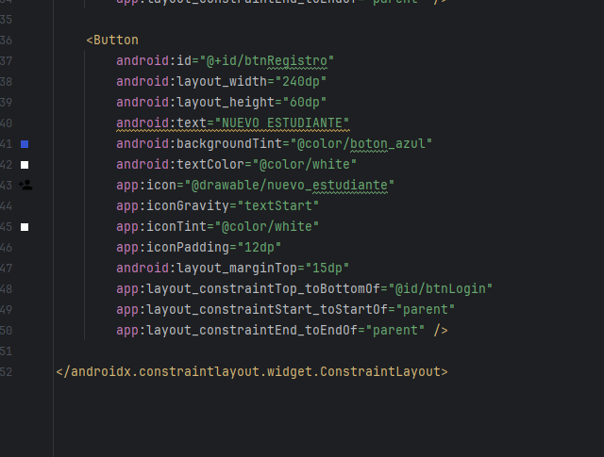

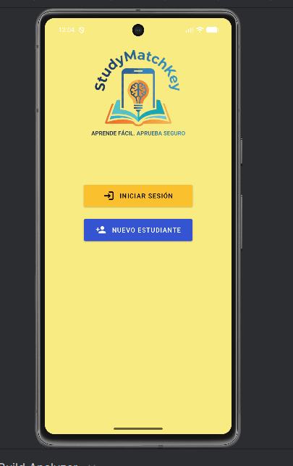

Si se pulsa en nuevo estudiante se abre la siguiente vista

**NuevoEstudianteActivity**

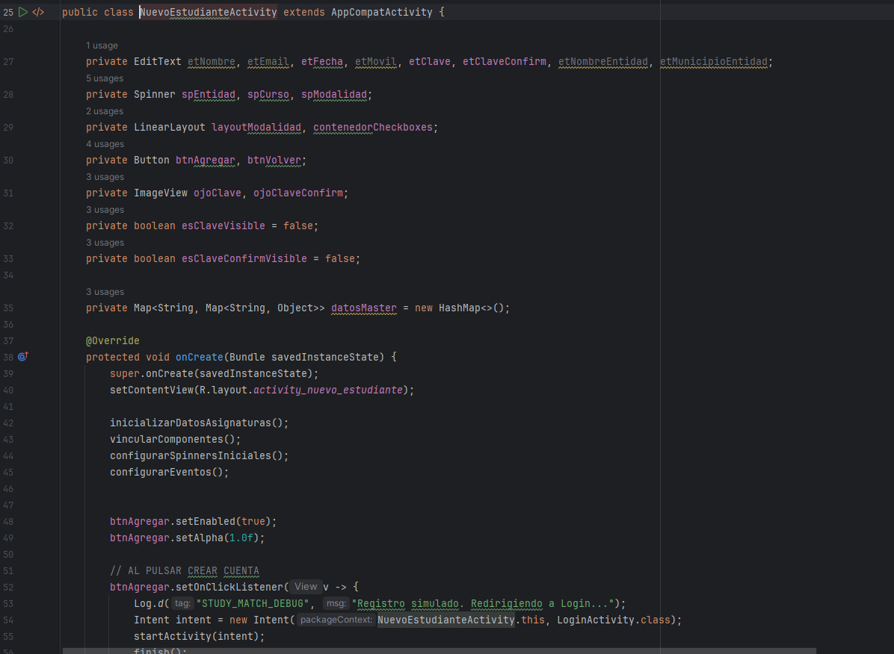

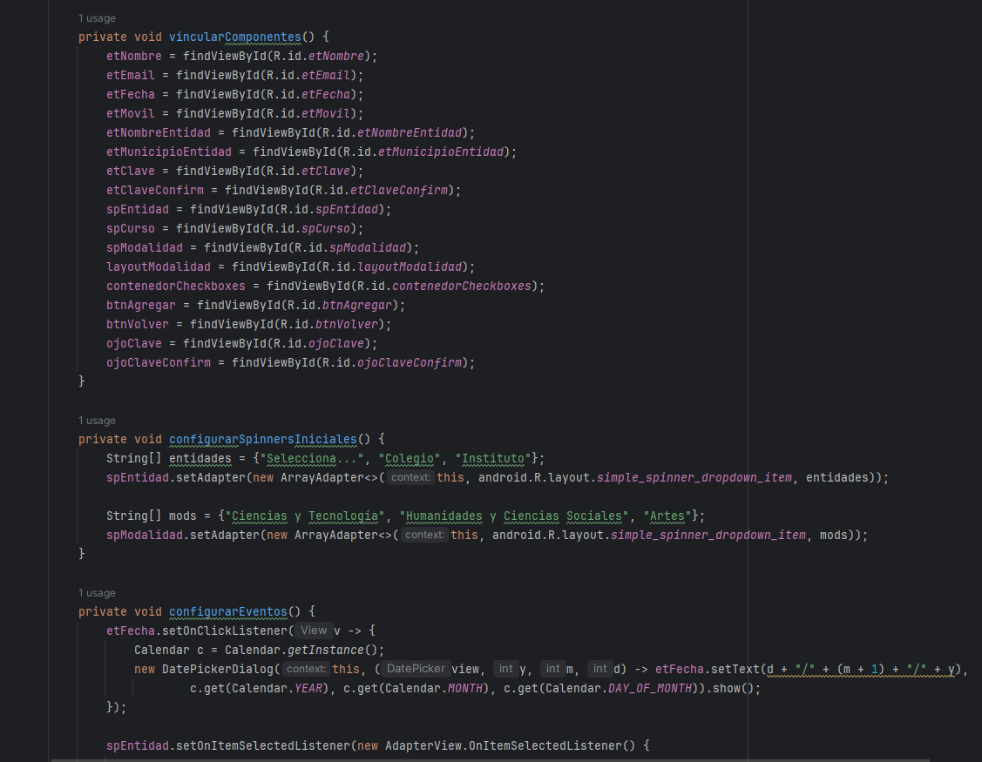

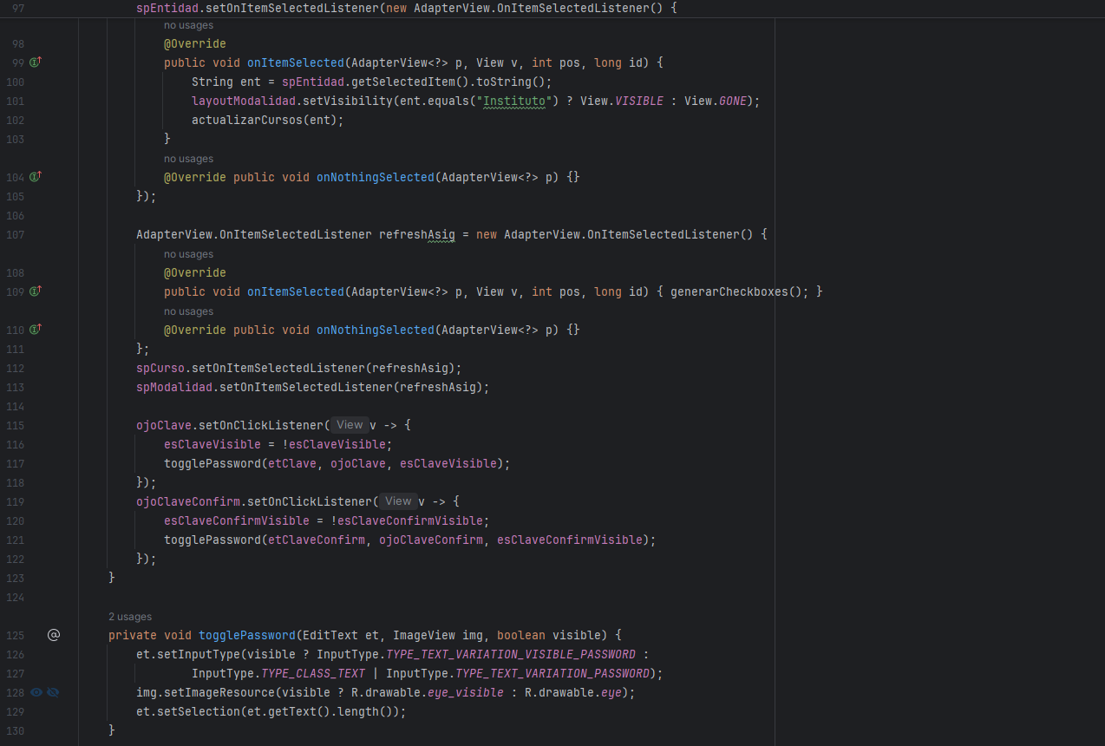

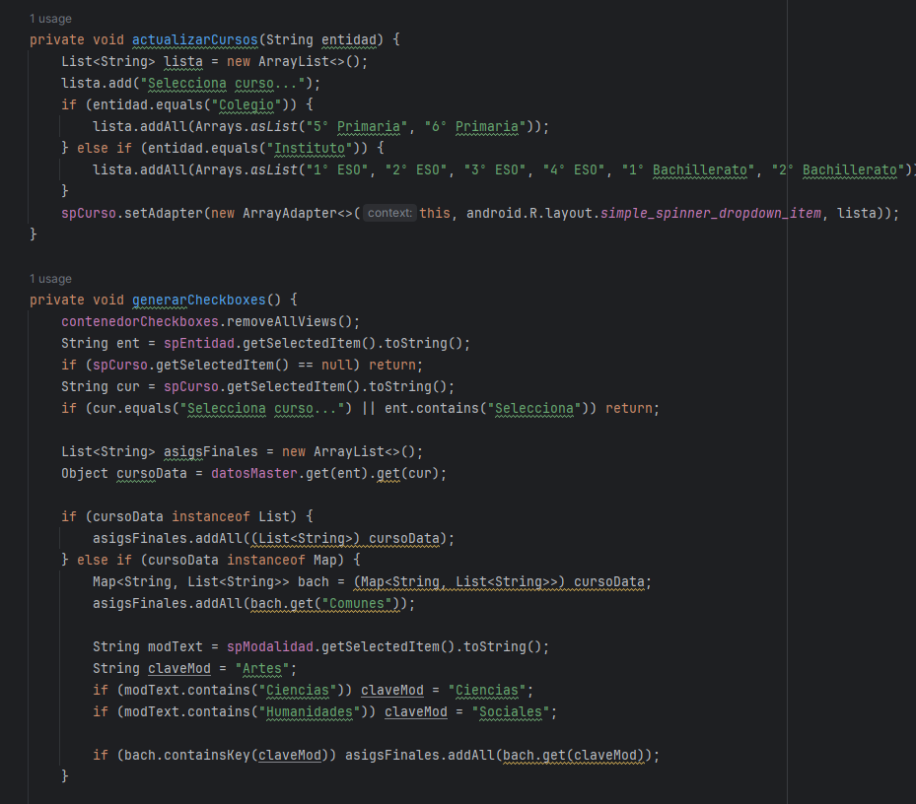

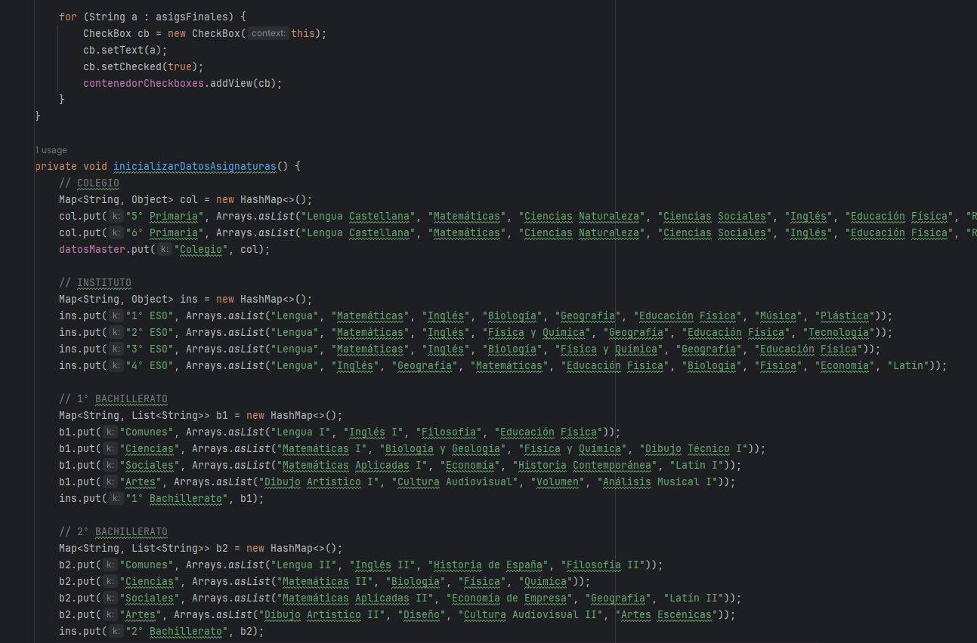

**Activity_nuevo_estudiante**

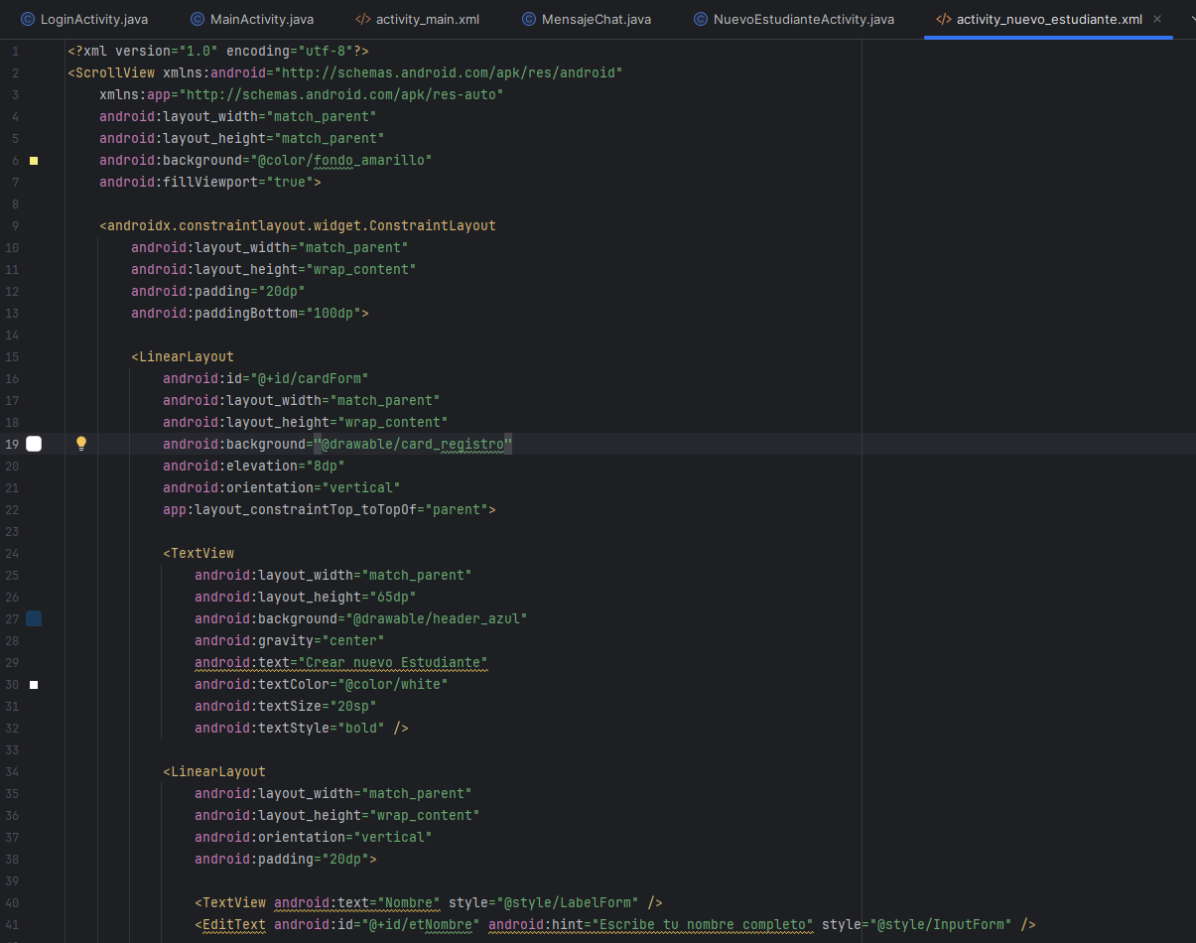

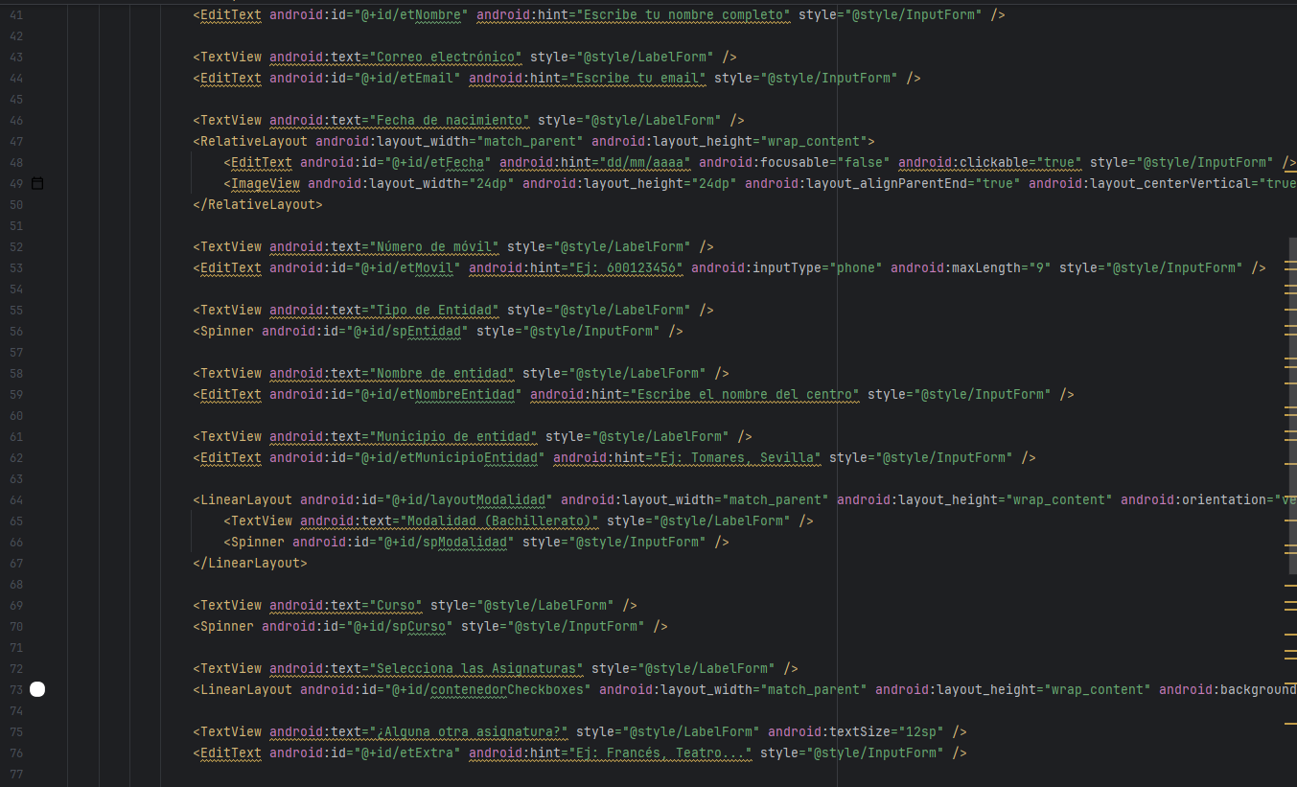

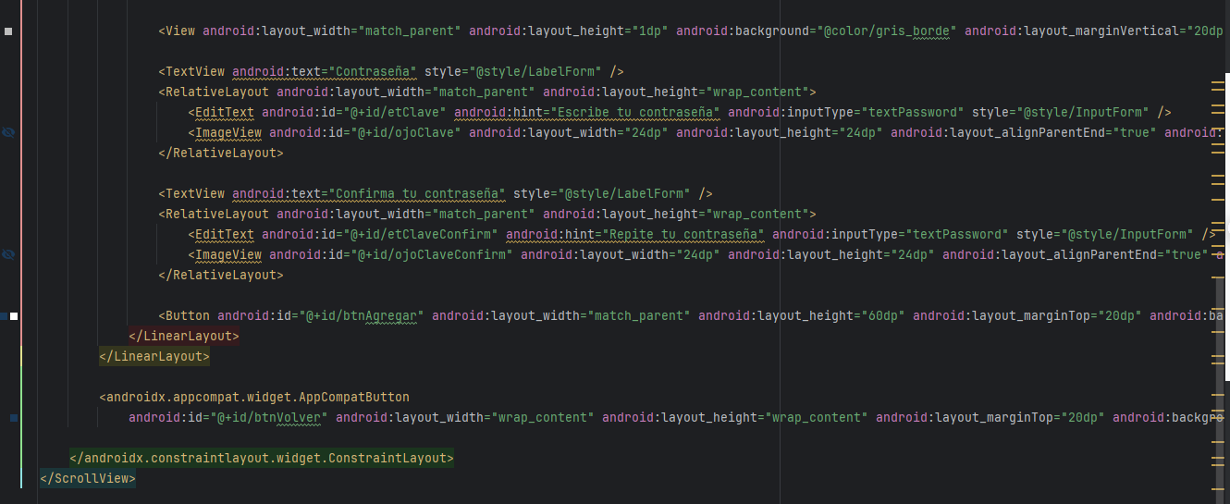

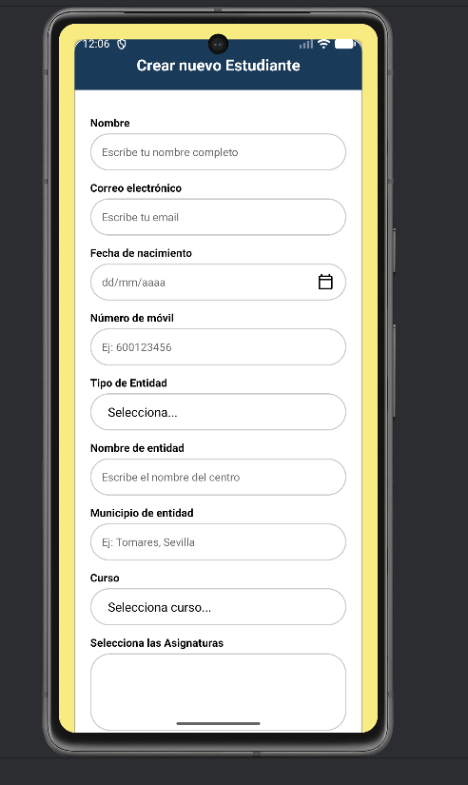

Si el estudiante pone en tipo de entidad “Instituto” se añade una nueva opción que es modalidad.

Al poner el tipo de entidad y el curso salen las asignaturas que suelen tener estos ya marcadas, pero el estudiante puede marcar y desmarcar la que desee, además puede añadir las que necesite.

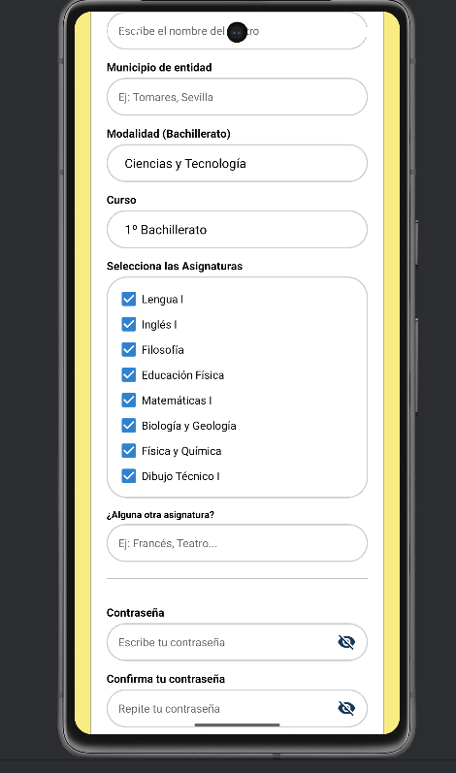

Si el estudiante pone colegio y en curso 5º o 6º salen las asignaturas que normalmente tienen esos cursos al igual que en bachiller, el alumno igualmente puede marcar y desmarcar las que quiera, al igual que añadir la que necesite.

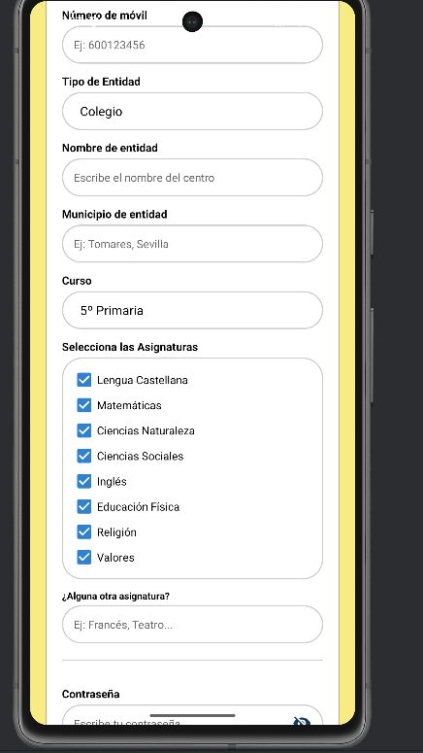

Tras darle al botón de crear cuenta, el estudiante crea su cuente y accede al login para iniciar sesión, ahora mismo solo lo simulo.



Login para iniciar sesión

**LoginActivity**

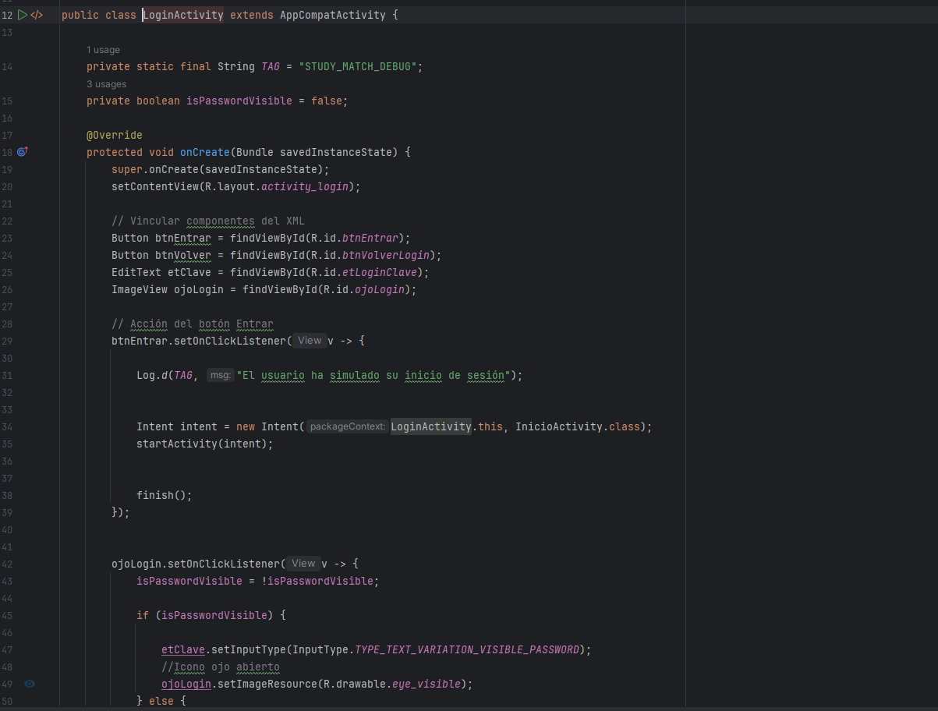

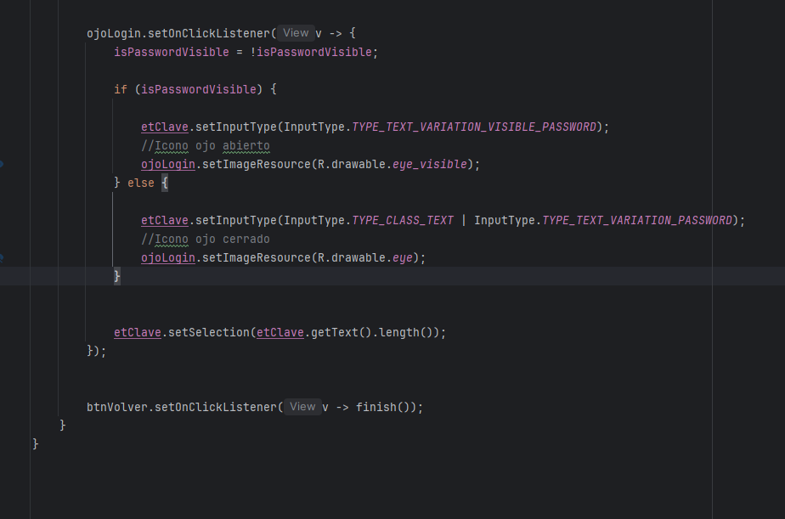

**Activity_login**

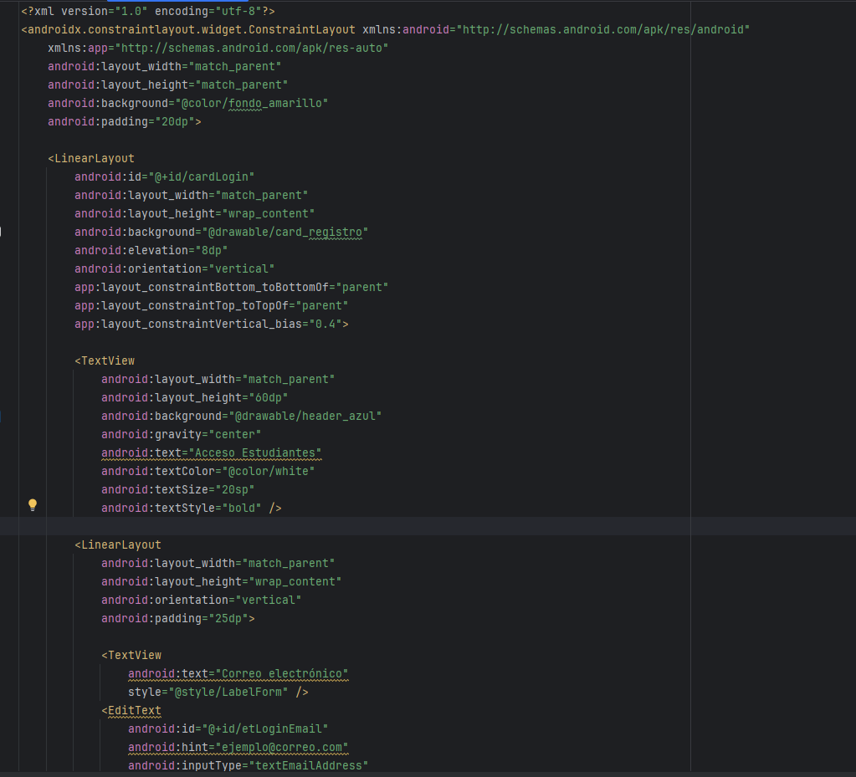

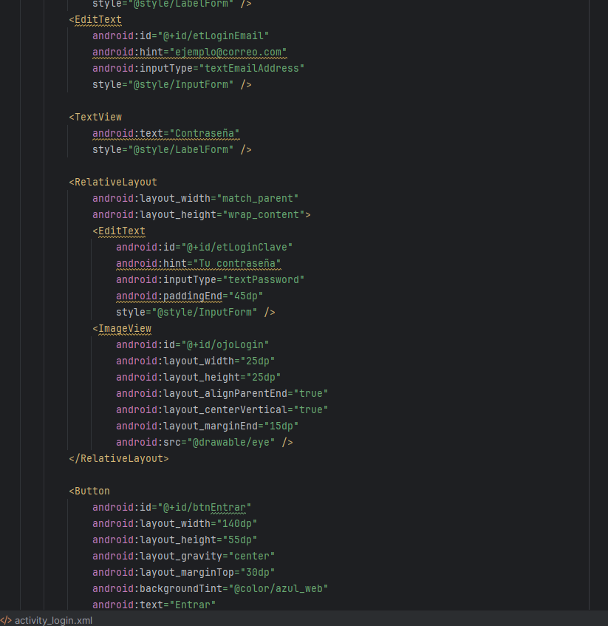

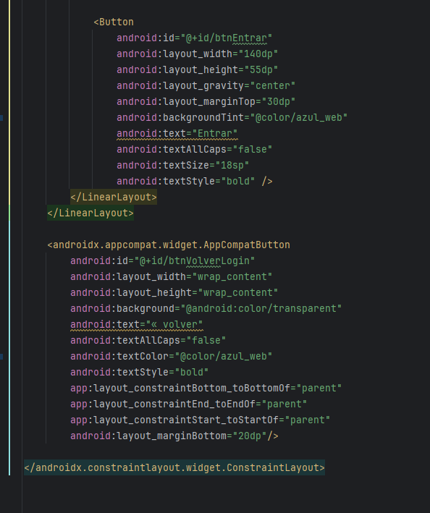

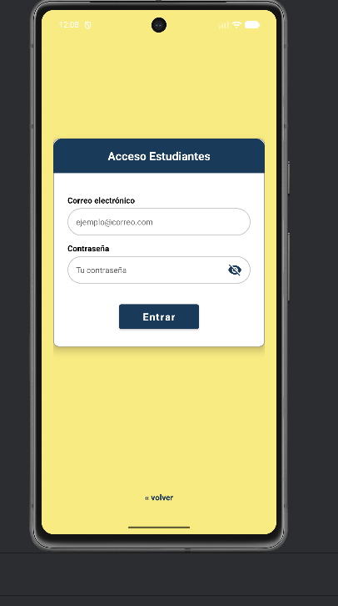

Tras pulsar en entrar, si los datos son correctos se accede, ahora mismo solo se simula.



Y ya estamos en la página principal(dashboard).

Aquí podemos ver la barra de progreso de las tareas que llevamos completadas y las que nos quedan por completar (va por semanas), asi como los accesos para realizar test, tutor IA y los menús calendario, biblioteca, métodos y perfil.

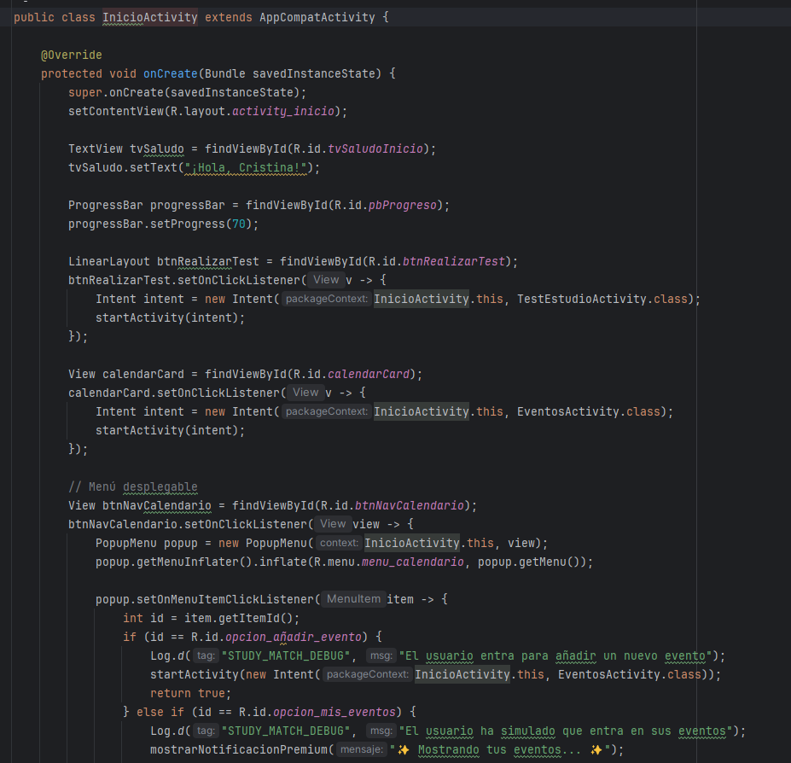

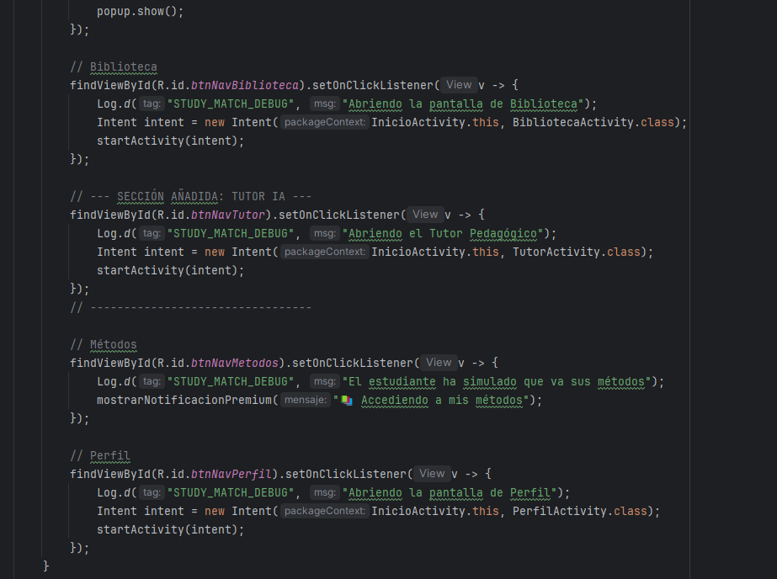

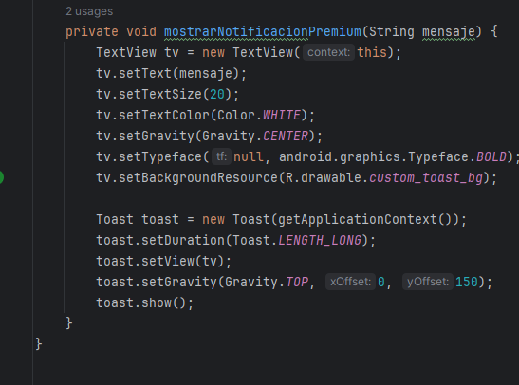

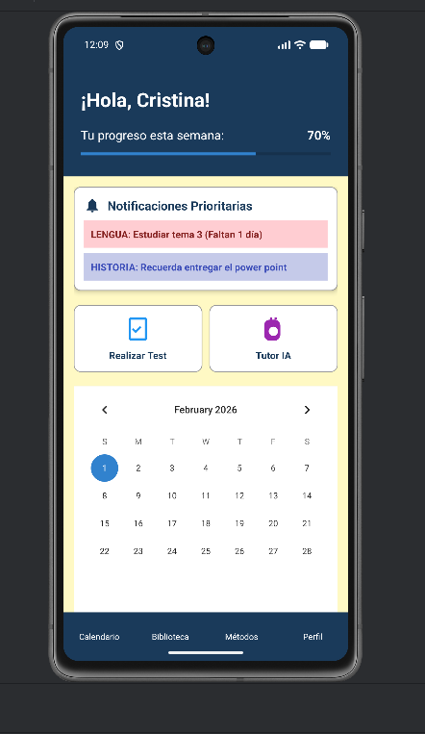

Si le damos a realizar test

**TestEstudioActivity**

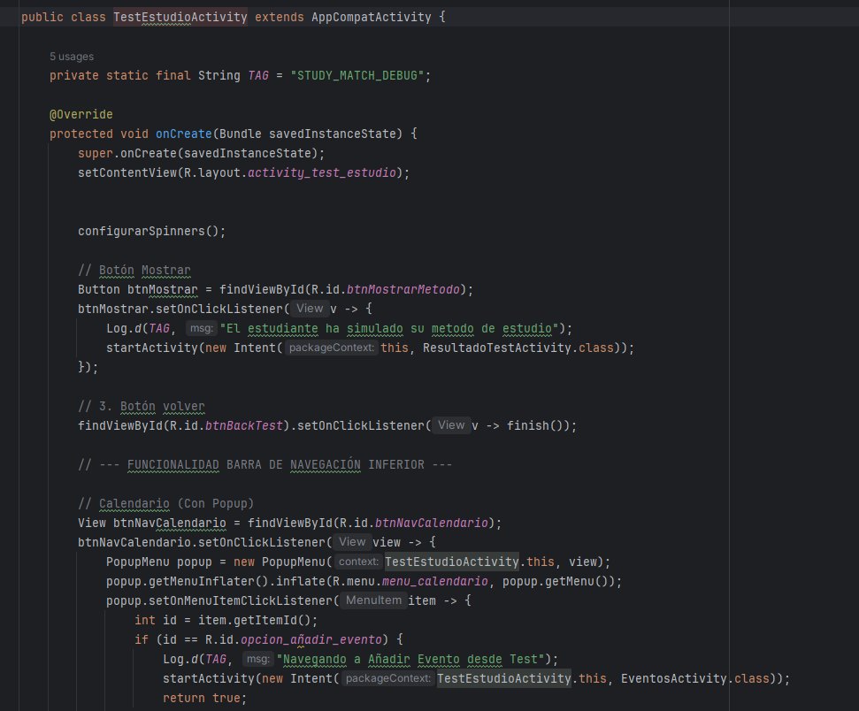

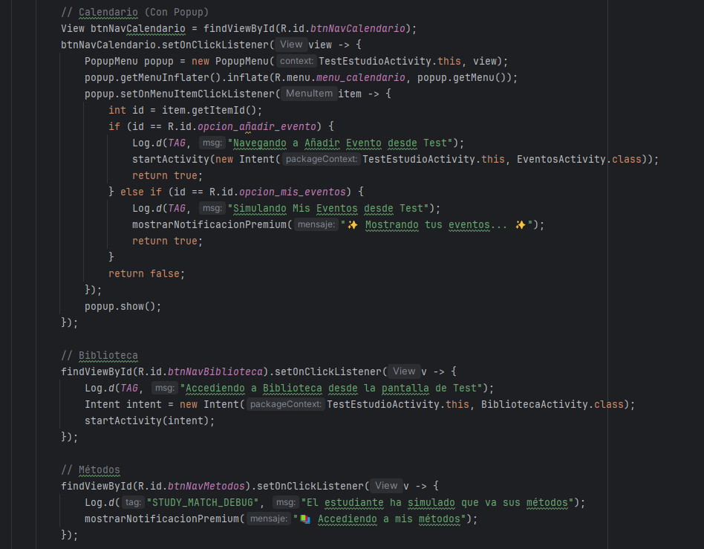

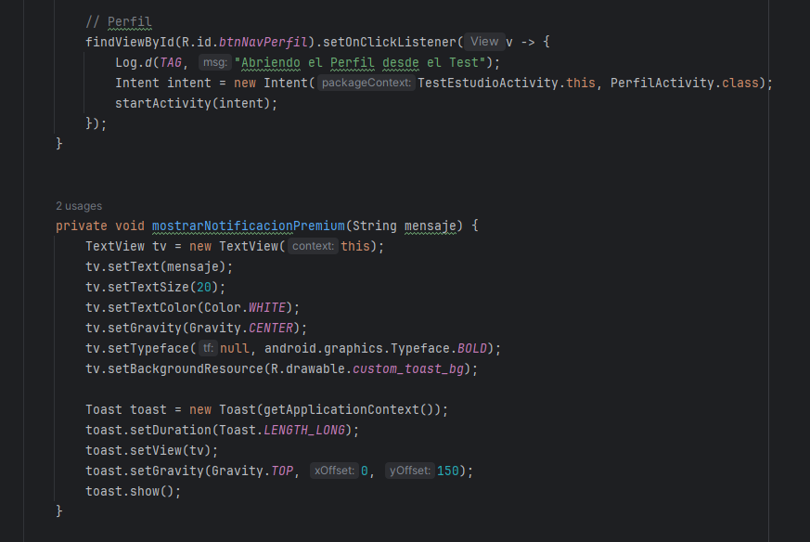

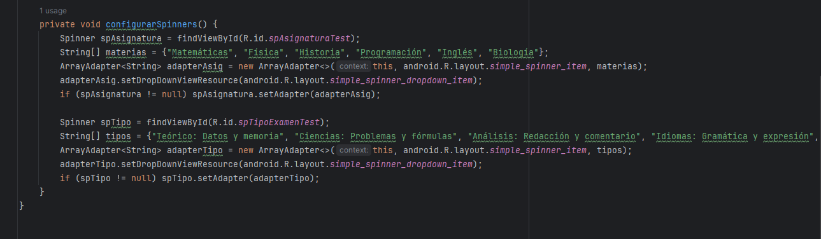

**Activity_test_estudio**

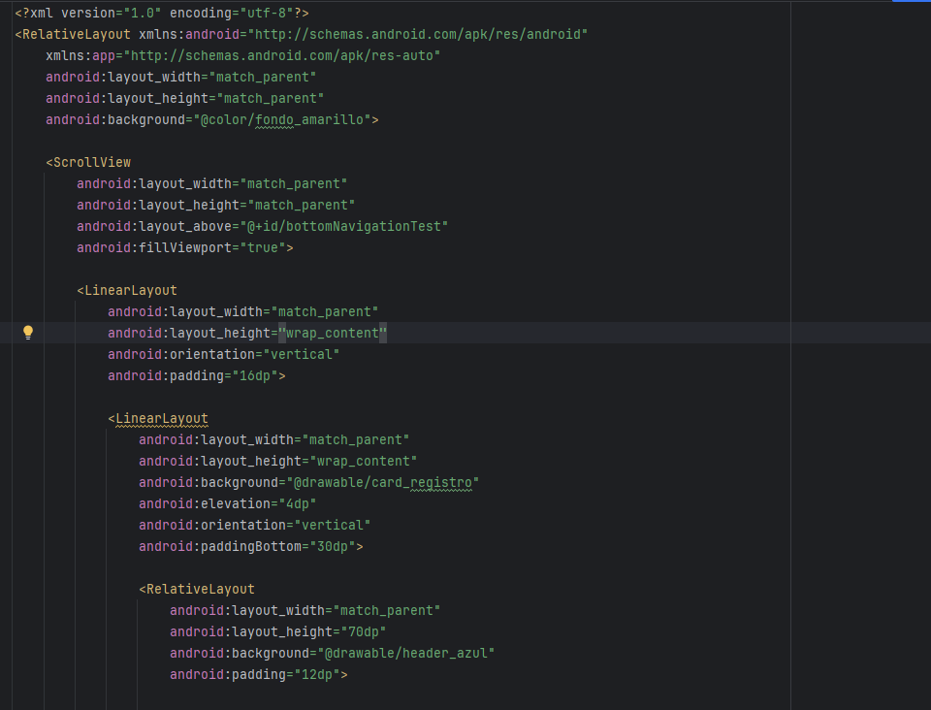

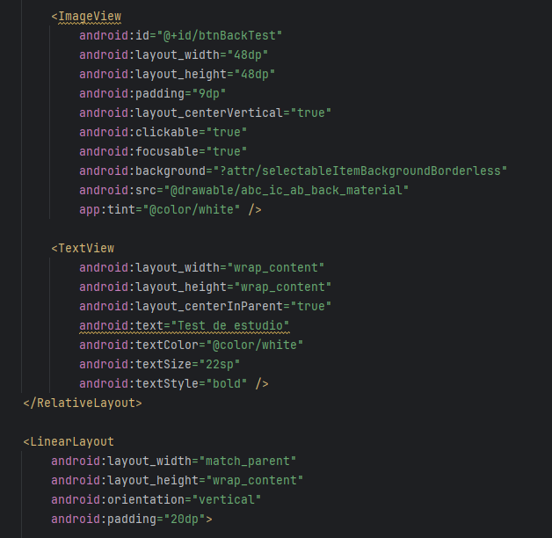

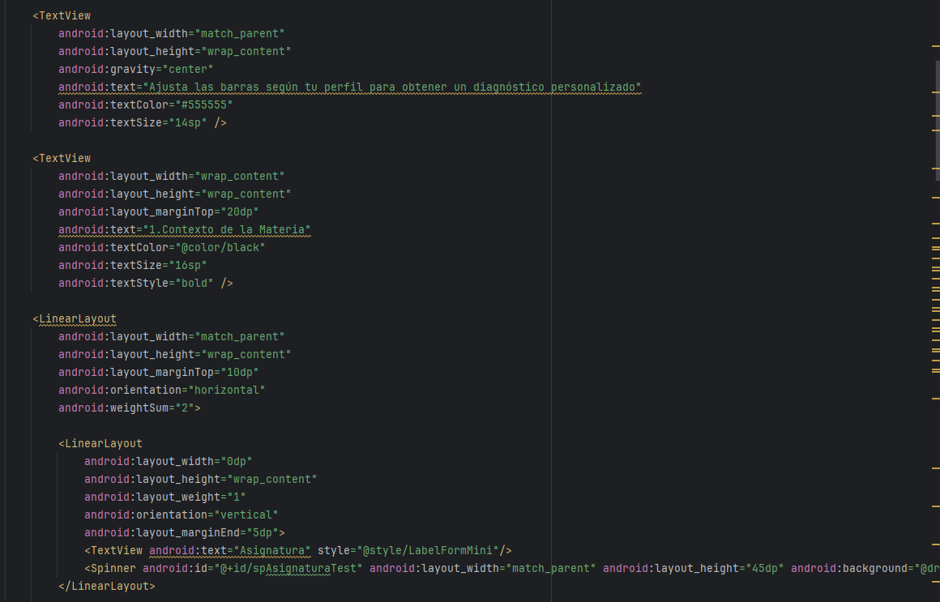

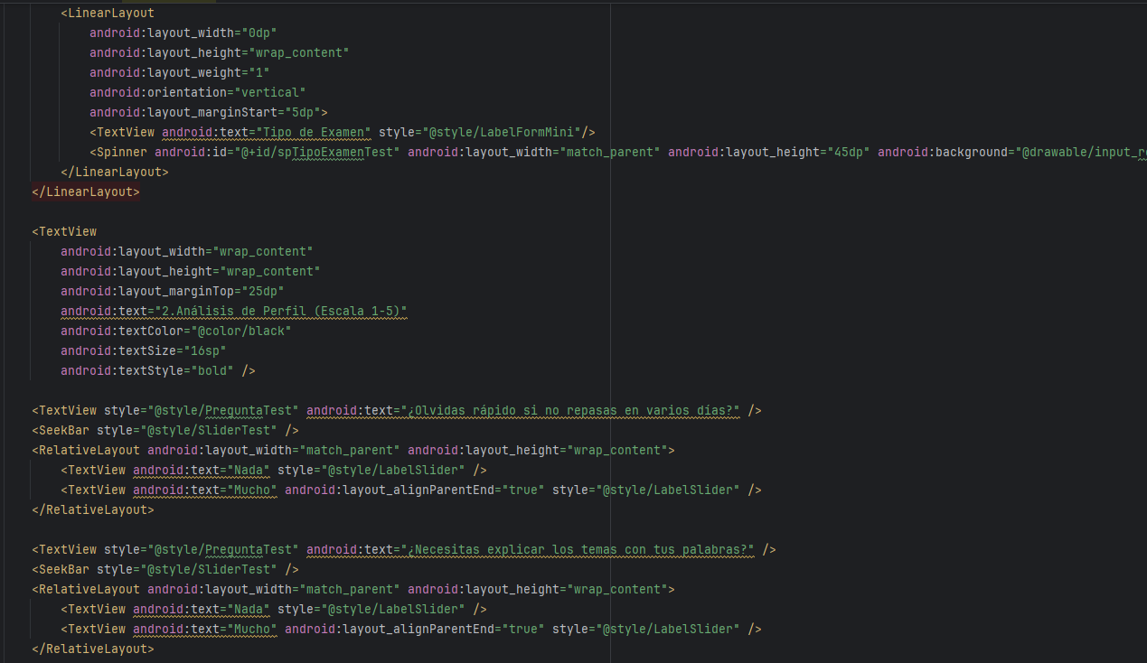

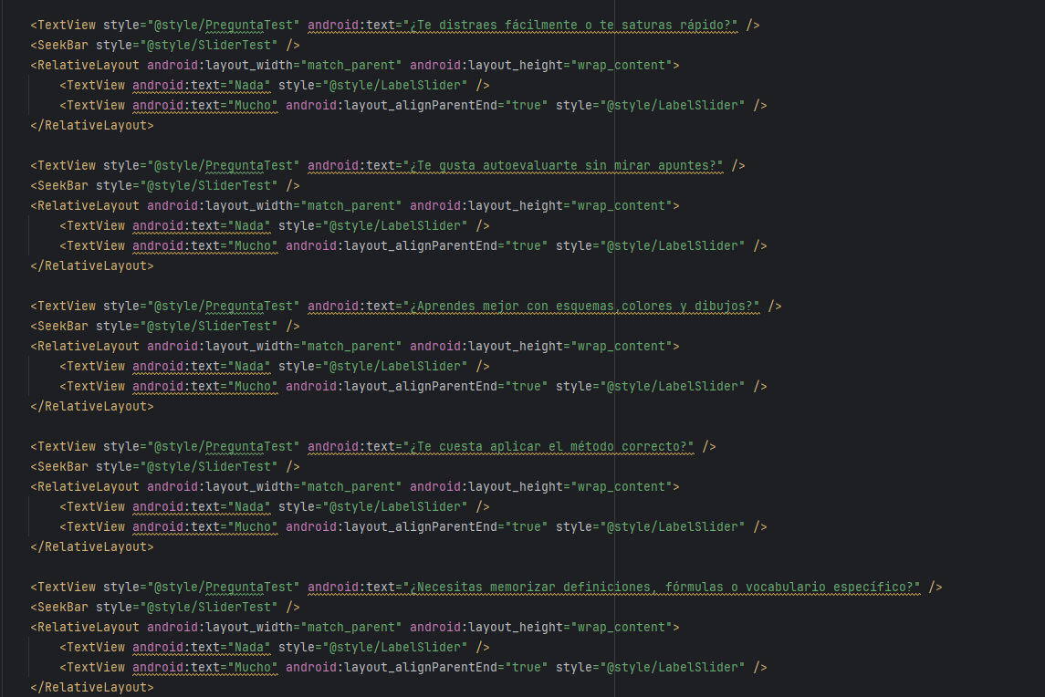

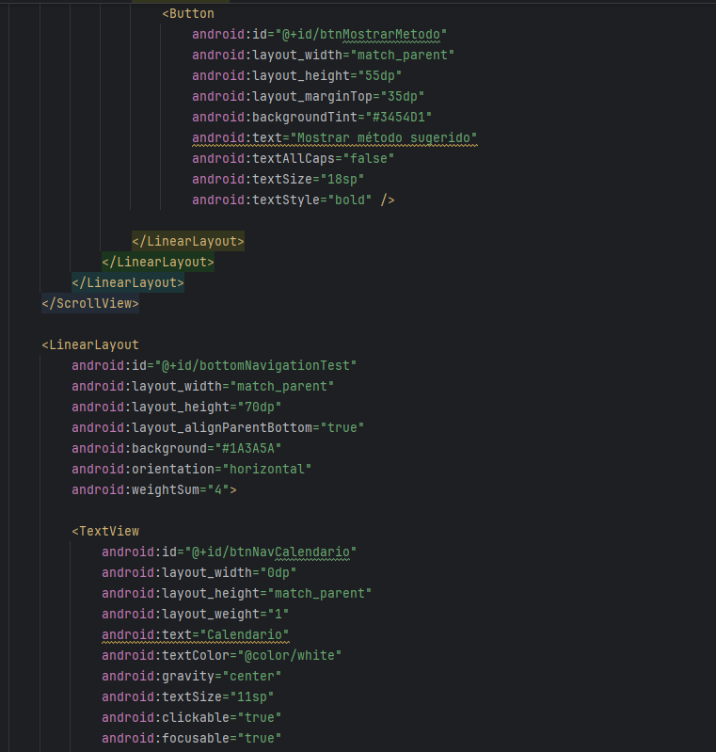

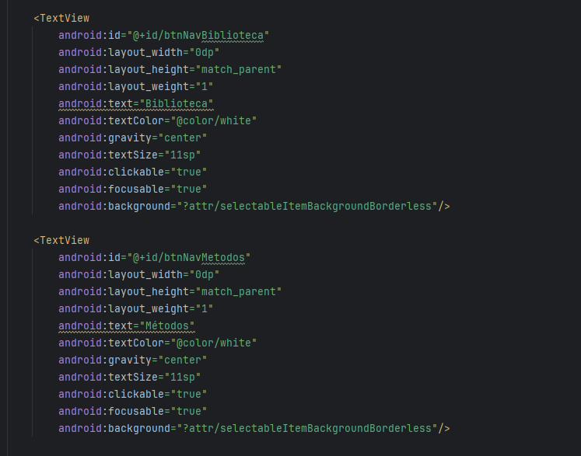

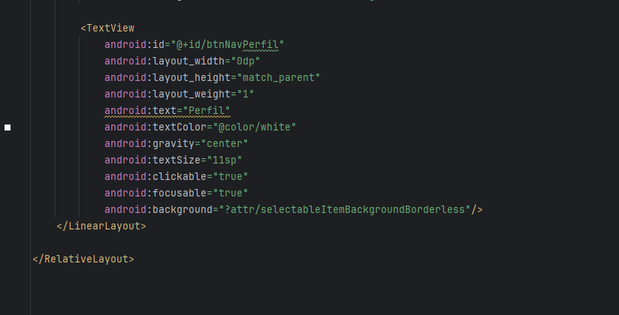

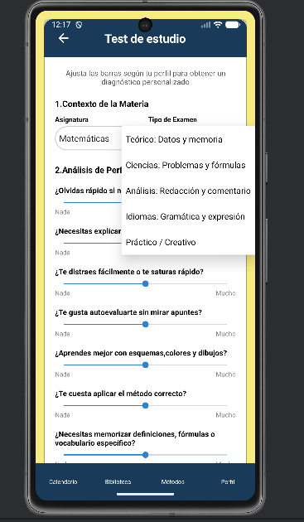

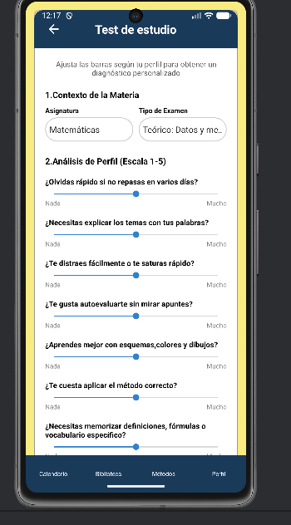

En el test, hay que seleccionar la asignatura asi como el tipo de examen que es

Una vez se rellenan todos los datos solicitados se pulsa en el botón mostrar método

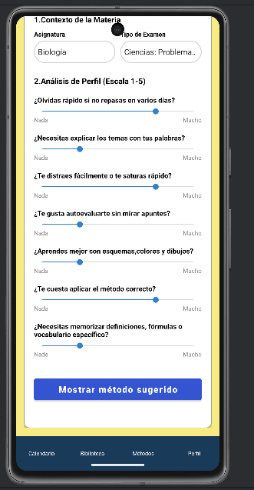



Y se abre la vista con el método generado y la opción de guardarlo si el estudiante lo desea.

**ResultadoTestActivity**

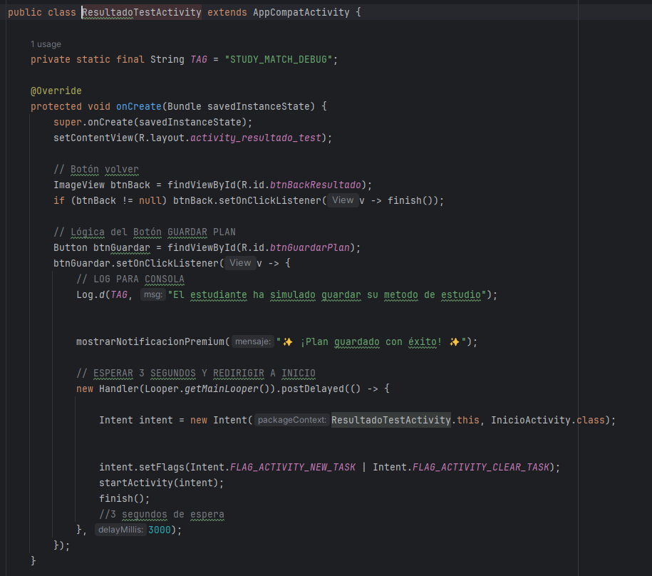

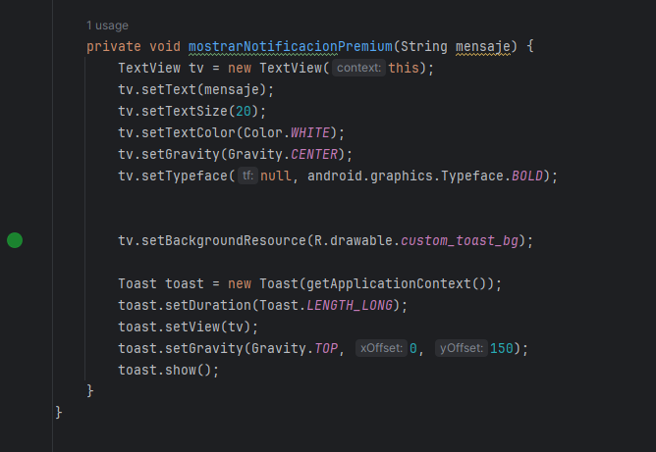

**Activity_resultado_test**

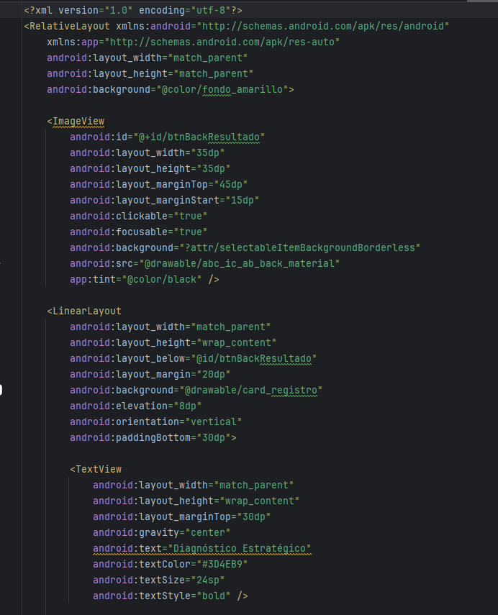

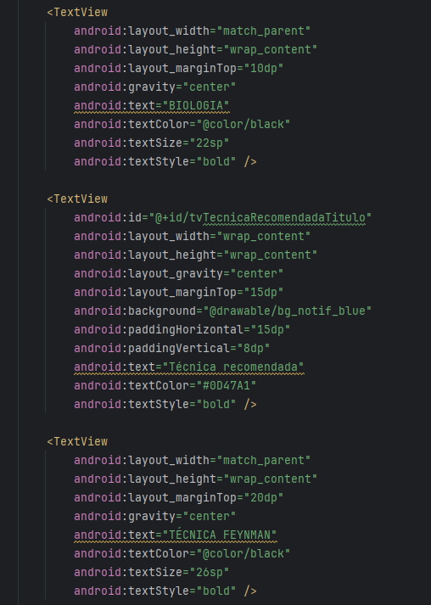

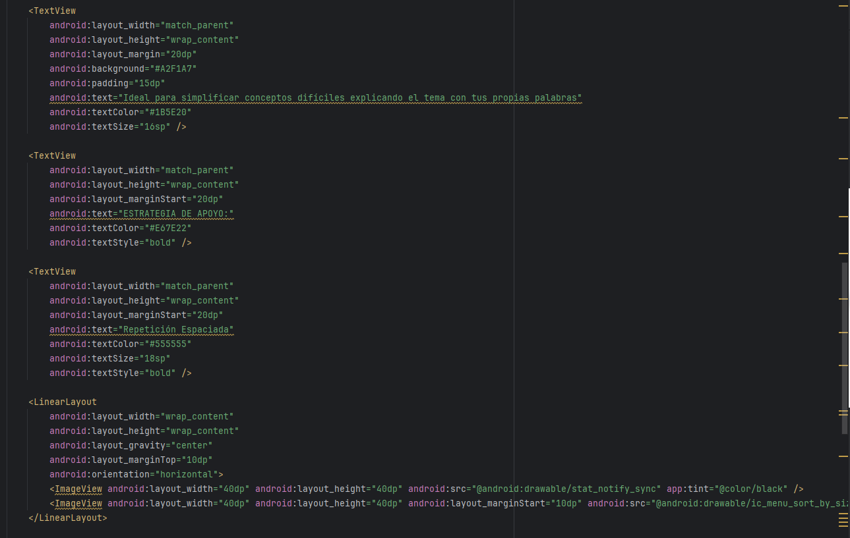

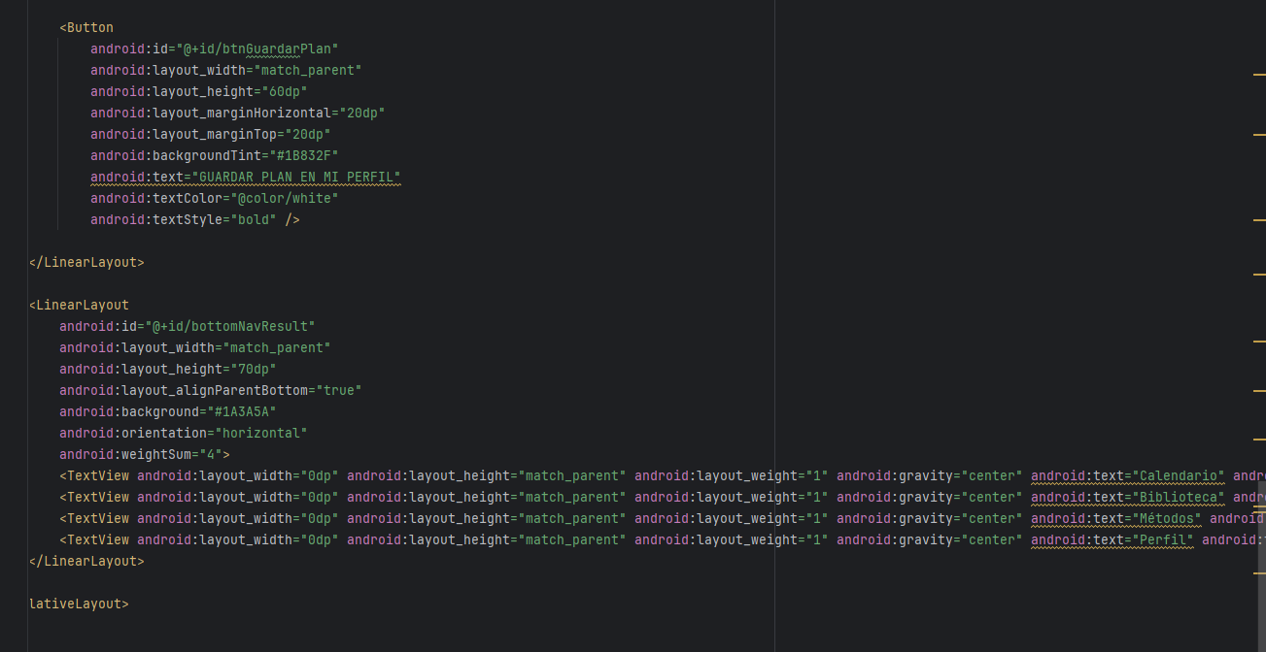

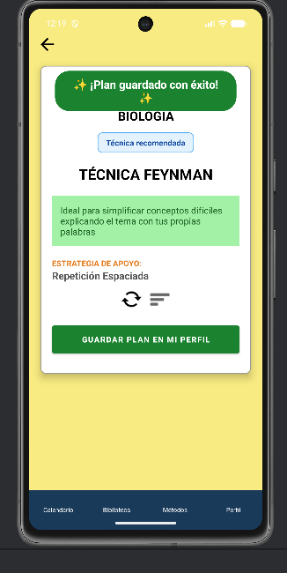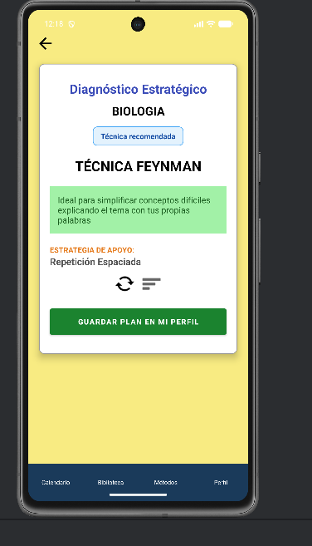



Desde el menú de calendario están las opciones de ver los eventos ya guardados o de añadir evento

**EventosActivity**

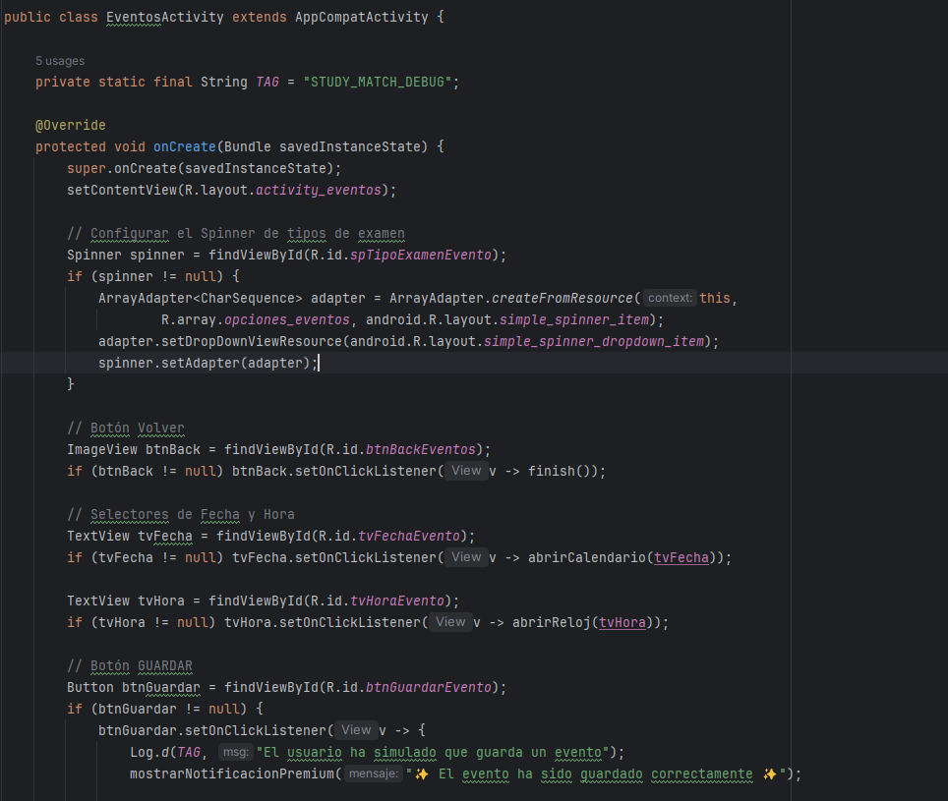

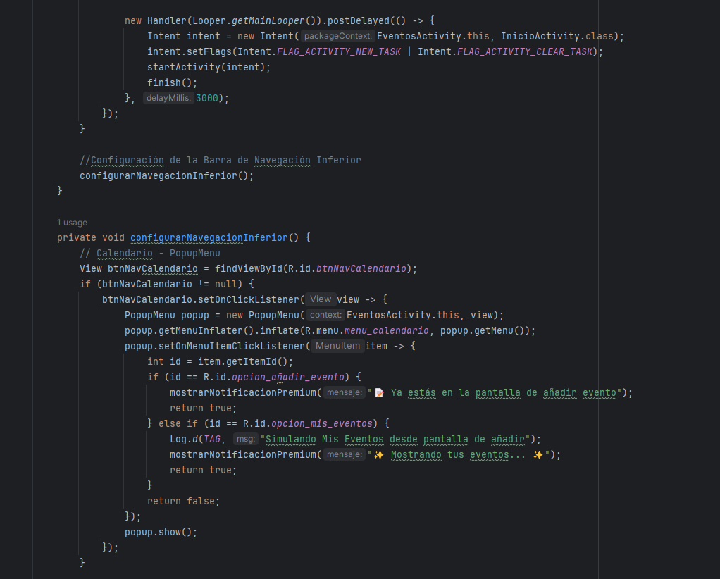

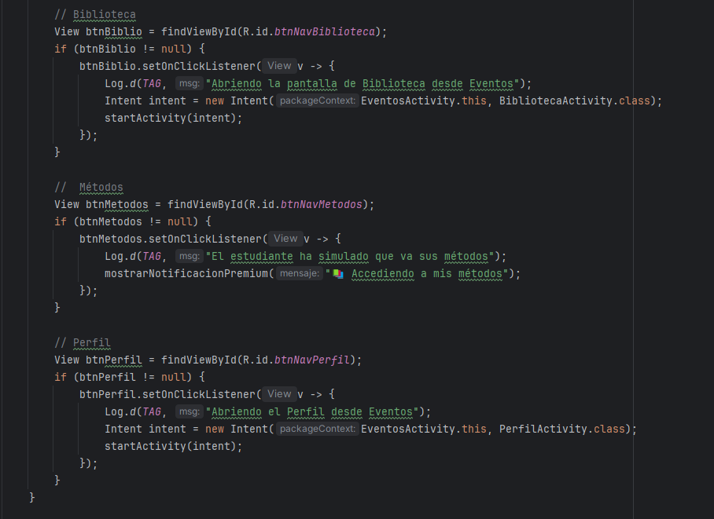

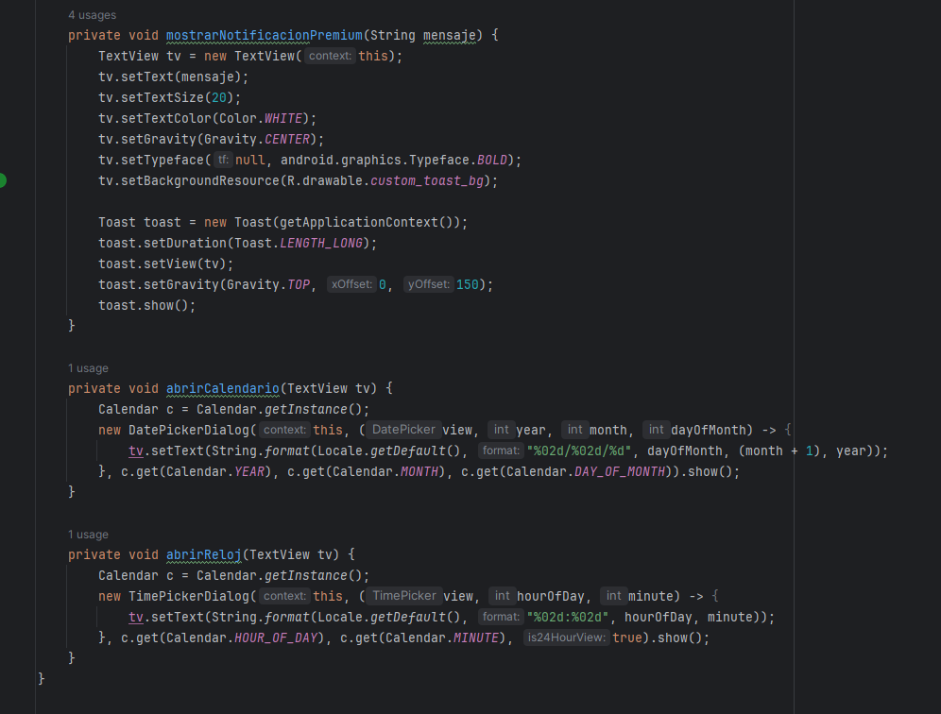

**Activity_eventos**

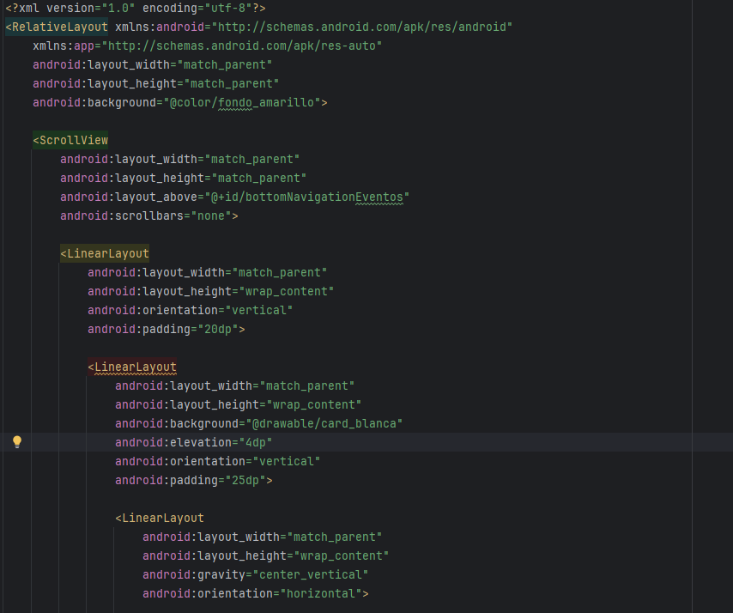

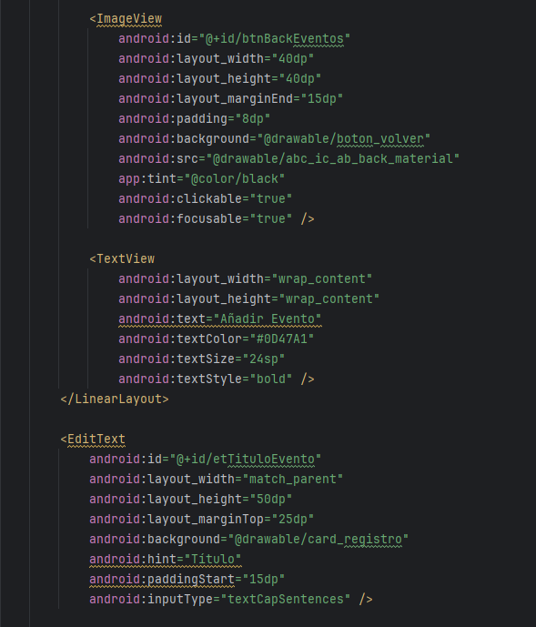

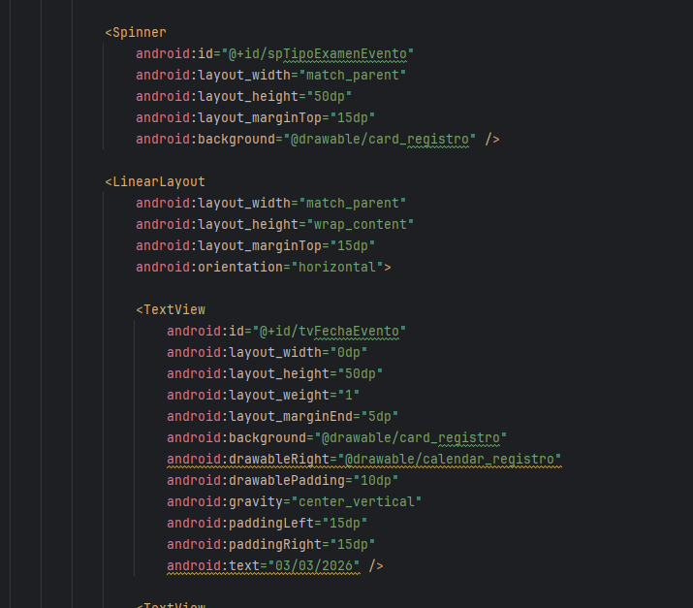

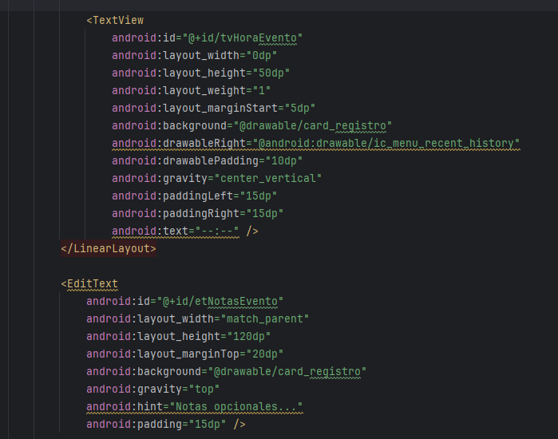

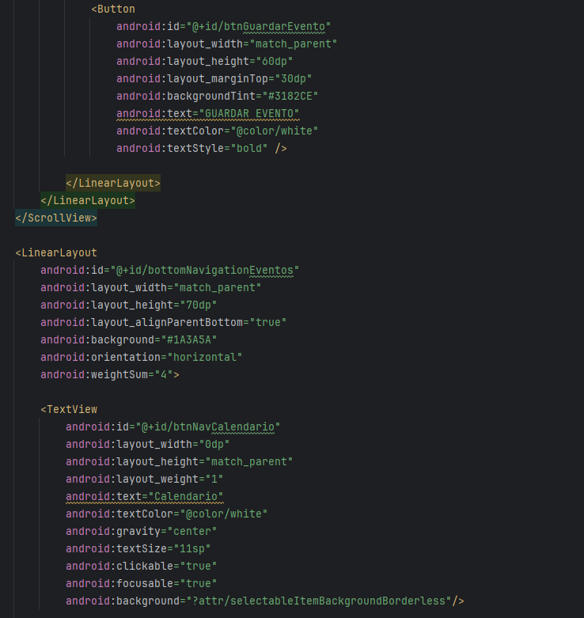

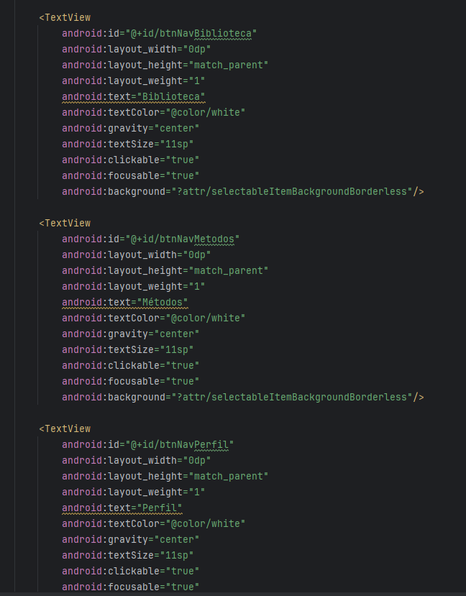

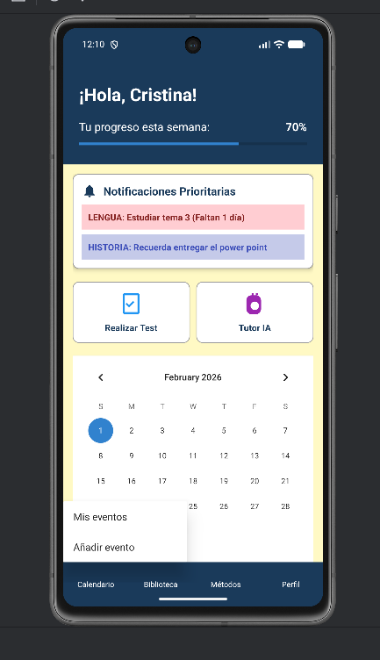

Si el estudiante pulsa en mis eventos tiene acceso a sus eventos guardados, ahora solo se simula y sale un mensaje

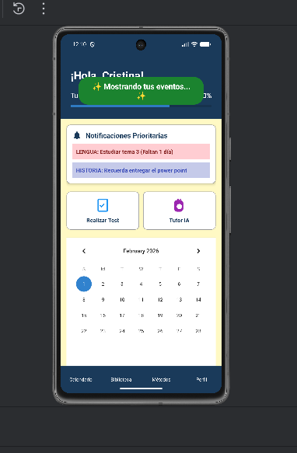

Si le da a añadir eventos



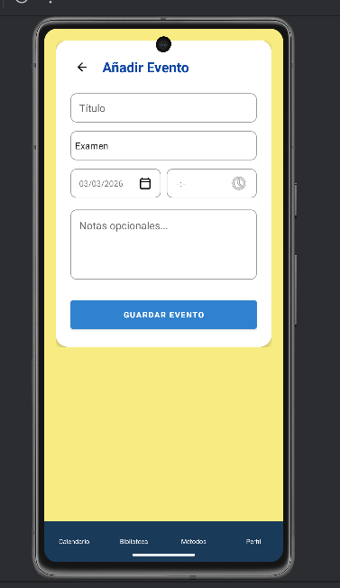

Tras pulsar en guardar evento



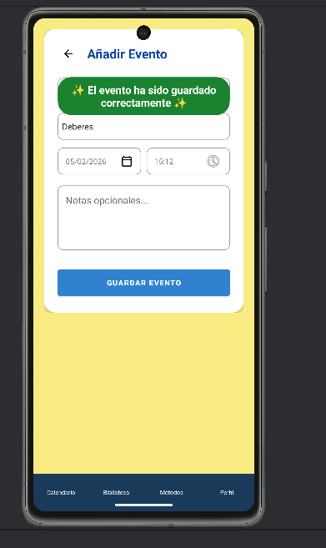

Si el estudiante le da al menú biblioteca, donde puede subir los archivos que desee y necesite.

**BibliotecaActivity**

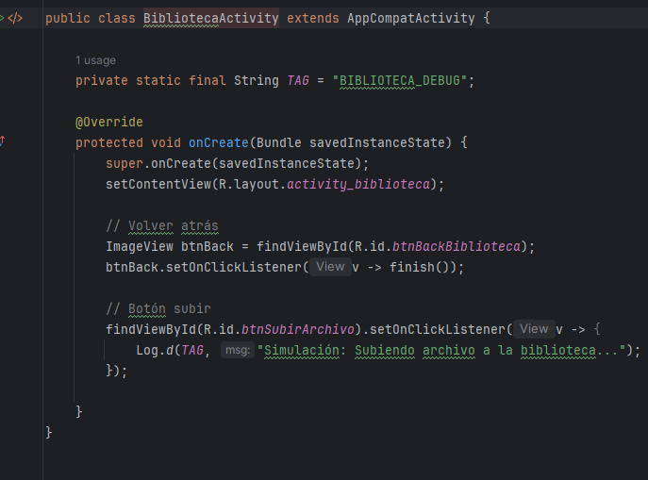

**Activity_biblioteca**

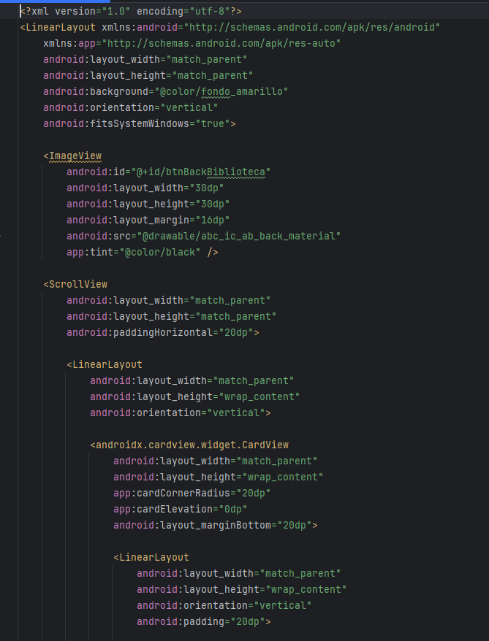

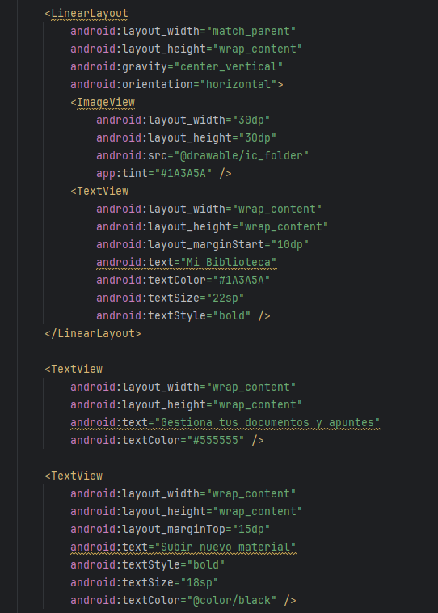

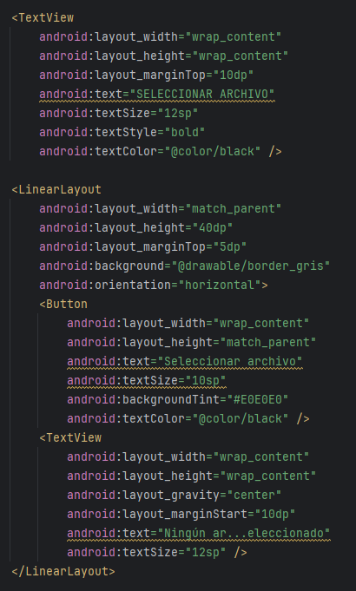

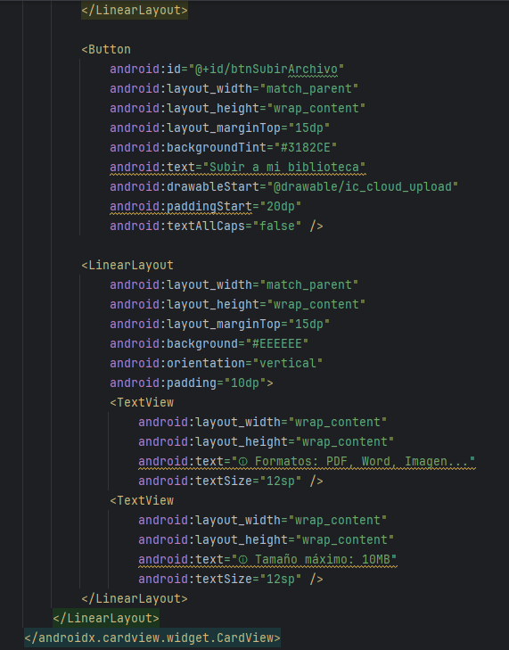

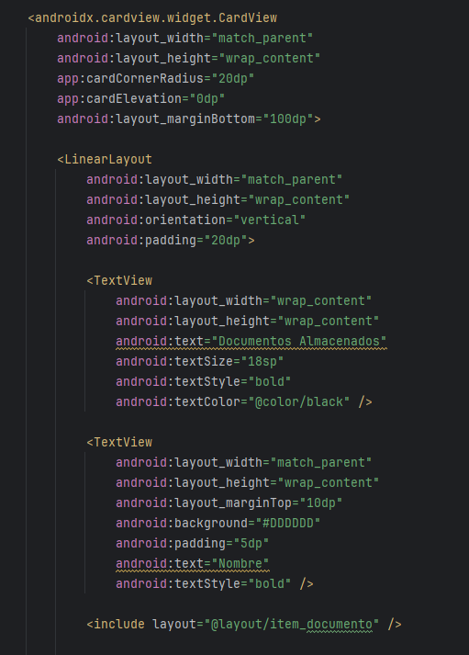

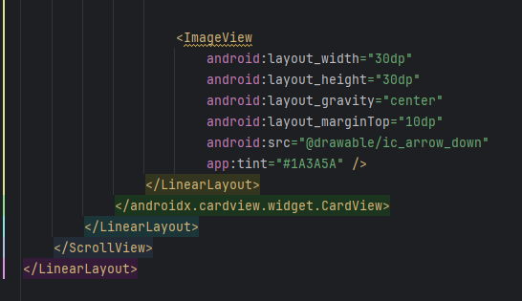

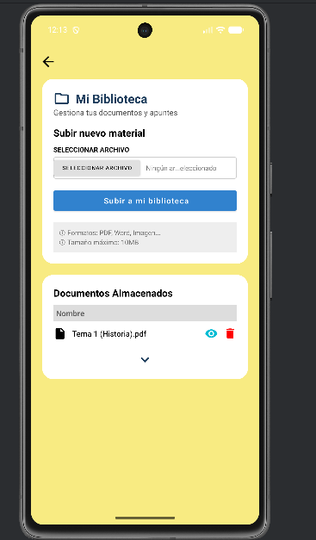



En el menú mis métodos pueden ver los métodos que ha creado y ha guardado, ahora mismo solo es una simulación

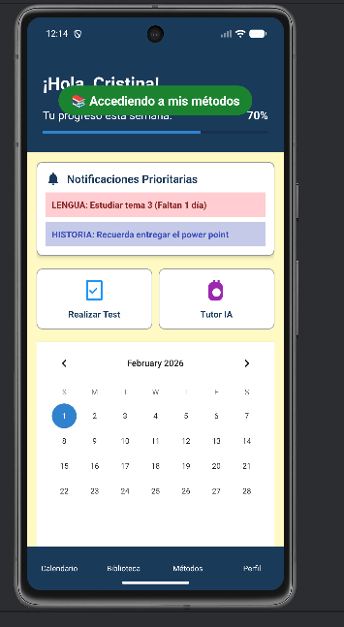

Por último en perfil, el estudiante tiene acceso a toda su información, puede actualizarla o borrarla asi como pedir ayuda.

**PerfilActivity**

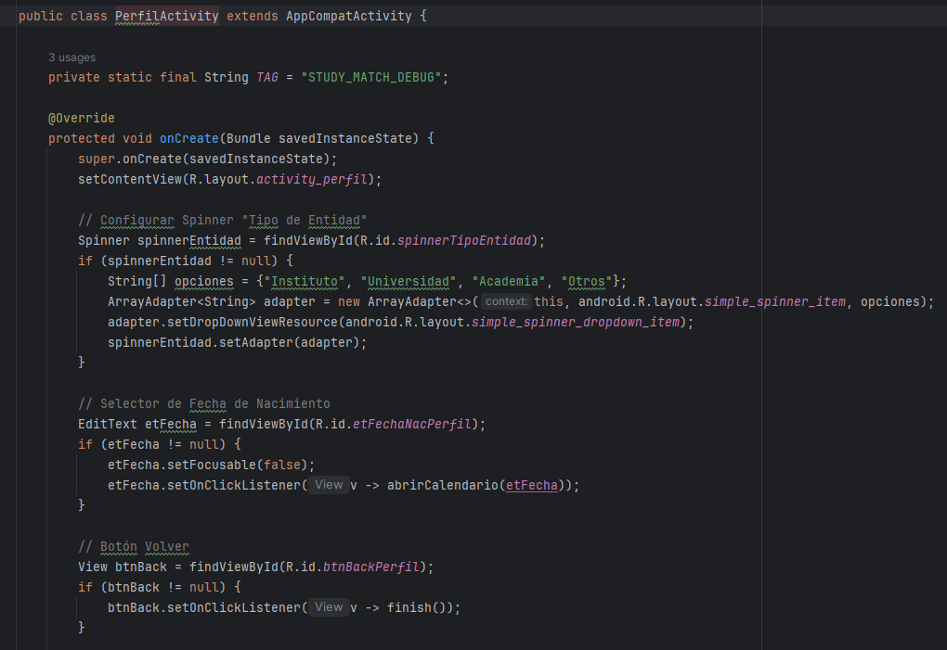

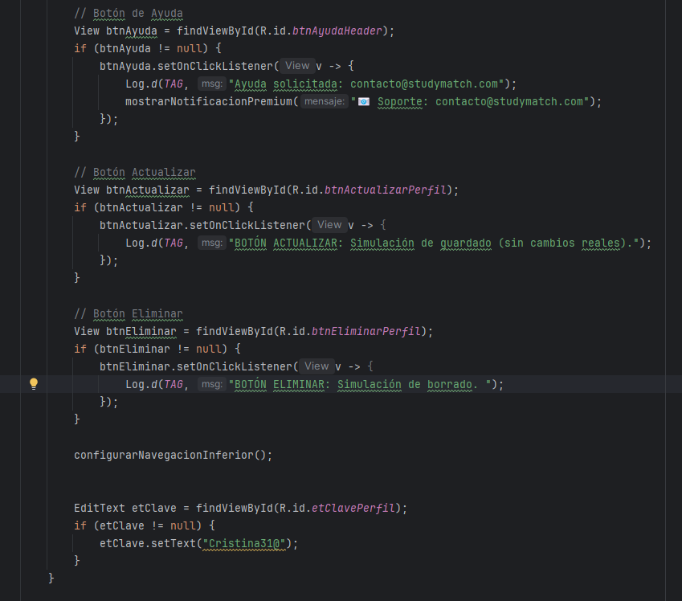

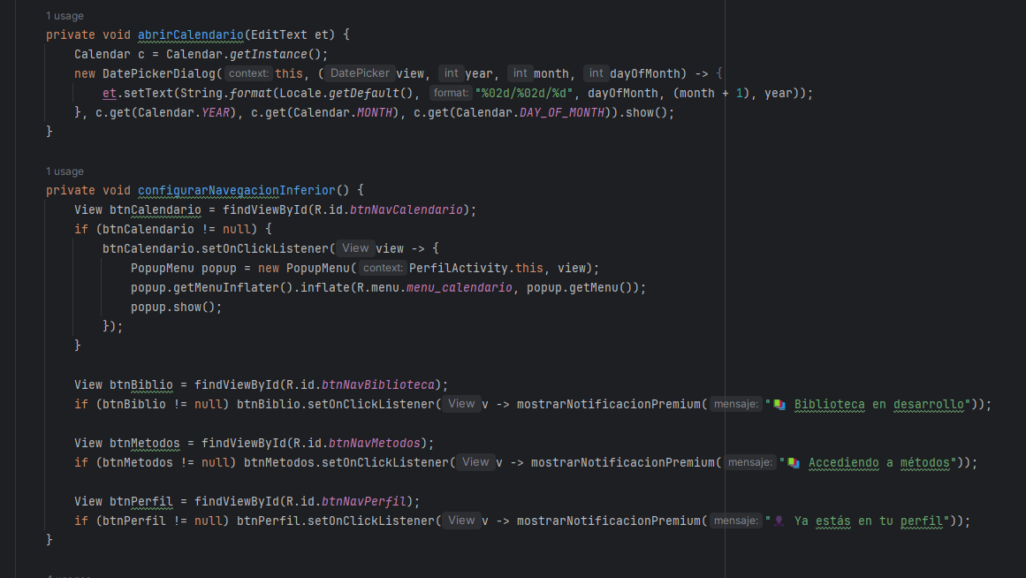

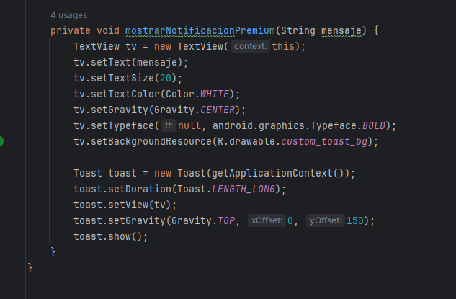

**Activity_perfil**

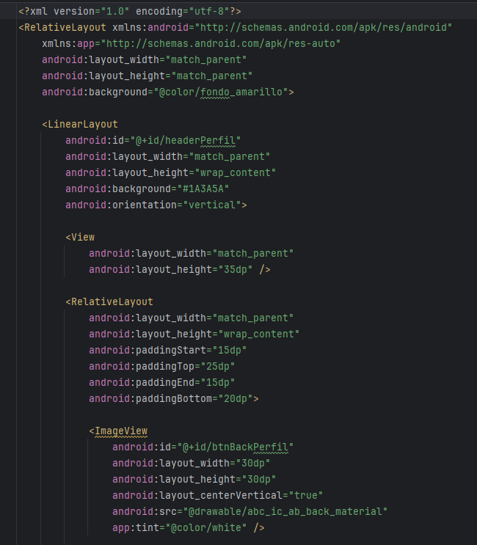

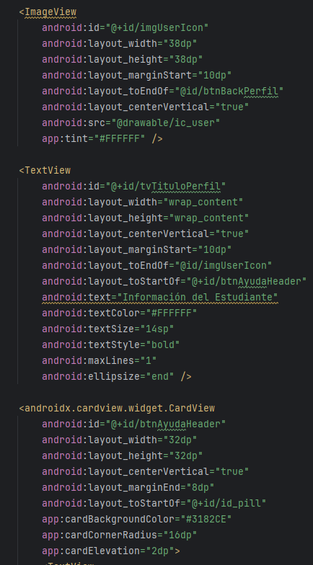

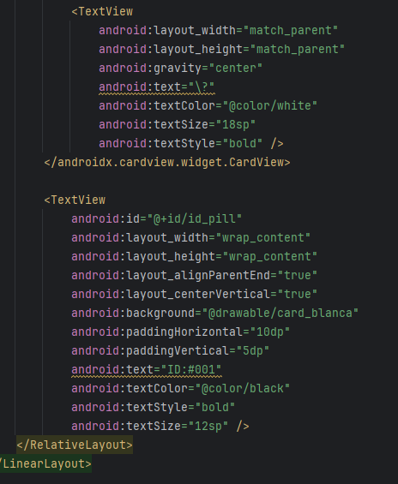

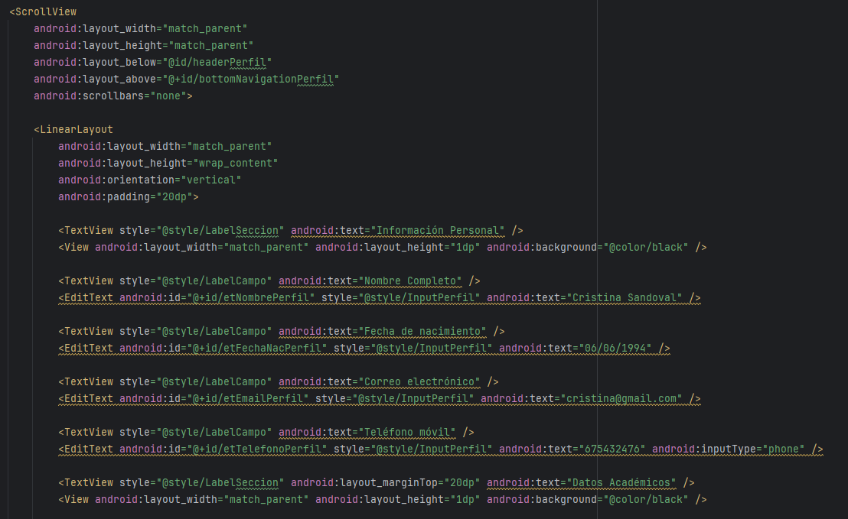

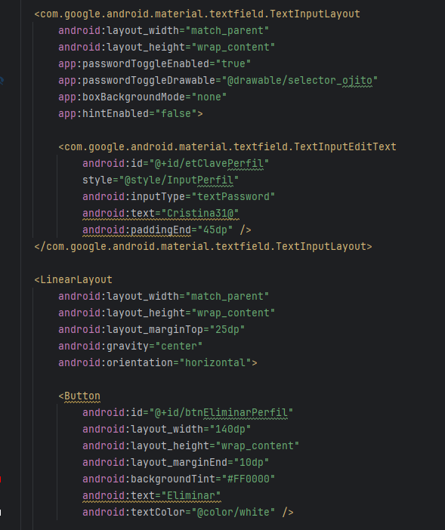

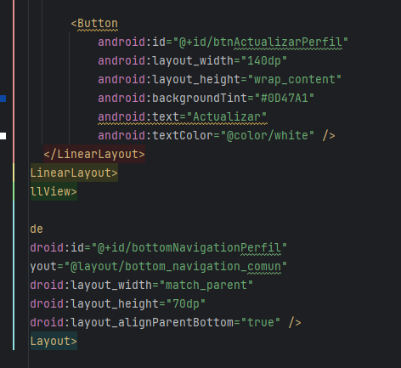

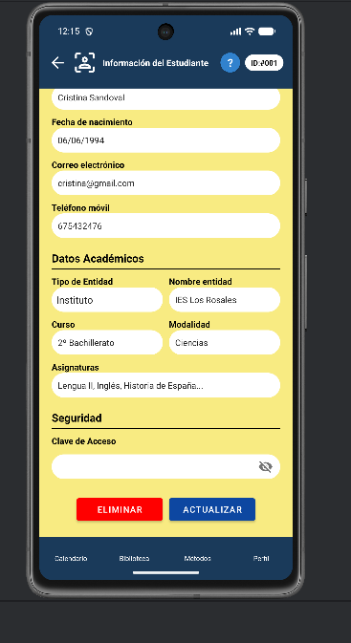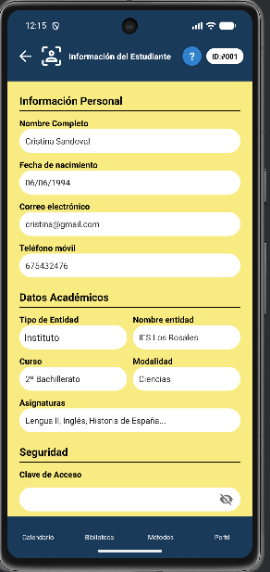



Por último, el estudiante puede acceder al tutor IA, una herramienta que lo va a guiar paso a paso para poder crear el recurso que necesita para estudiar, para ello el estudiante selecciona la asignatura y el tema sobre el que va a trabajar, el tutor IA ya sabe el método de estudio porque el estudiante ha tenido que realizar antes el test. Este tutor IA tiene un filtro para que el estudiante solo pueda hacer uso de ella con fines educativos.



**TutorActivity**

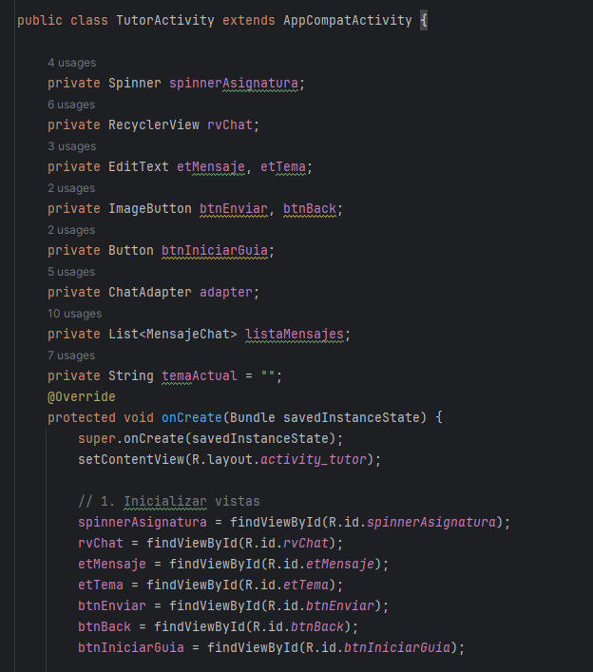

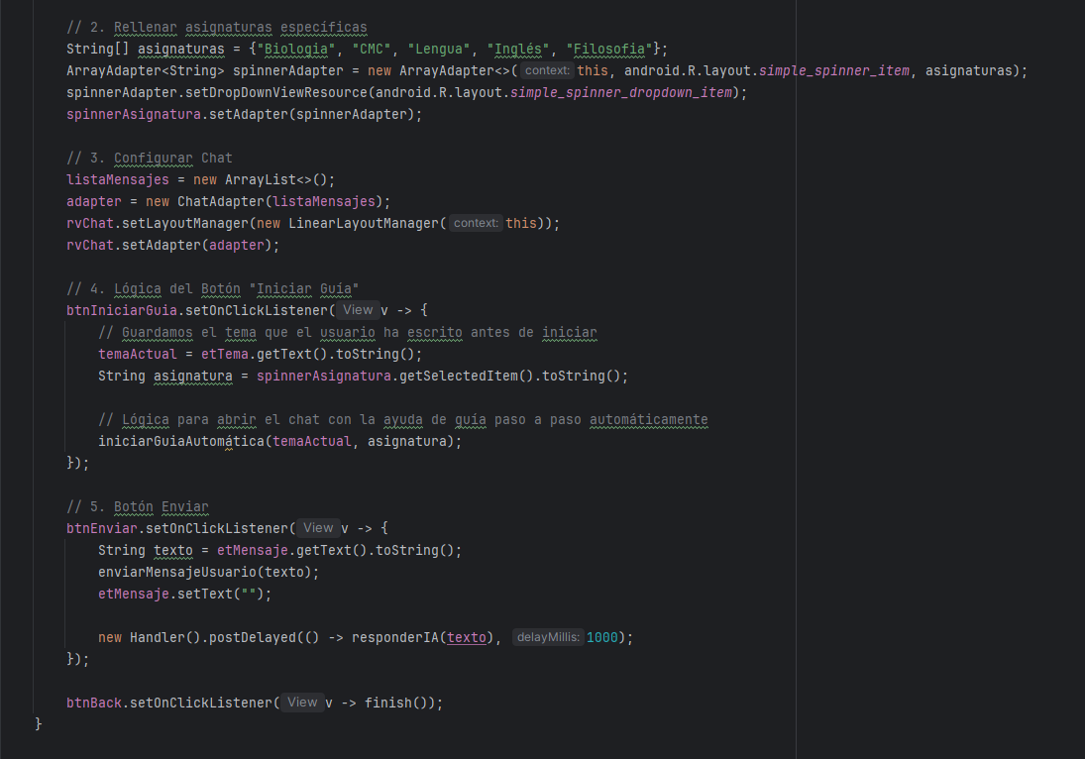

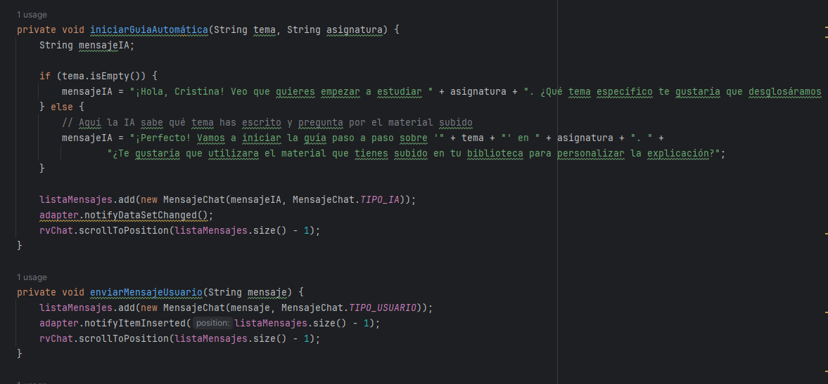

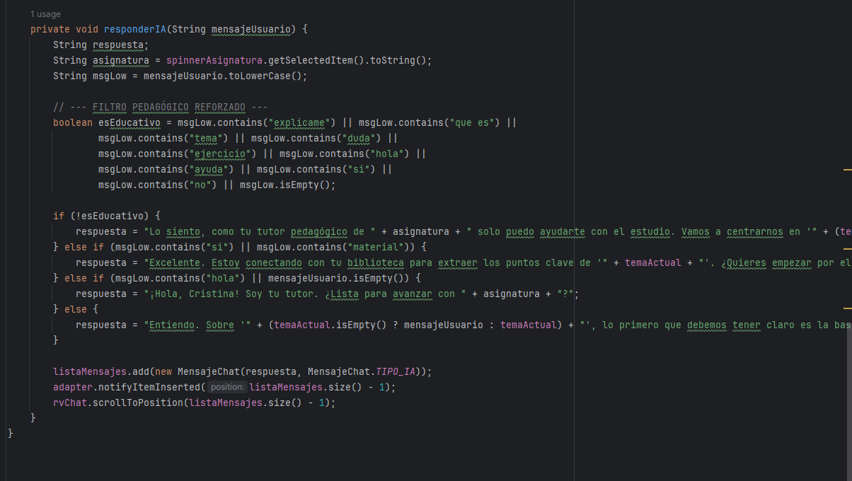

Activity_tutor

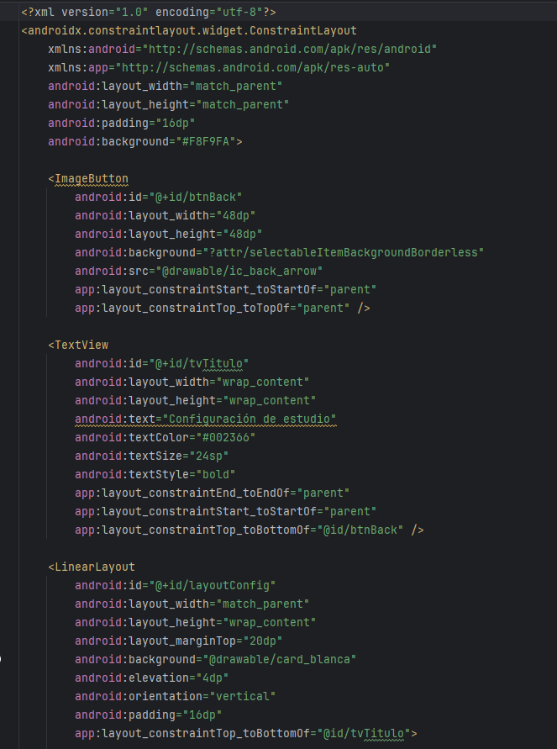

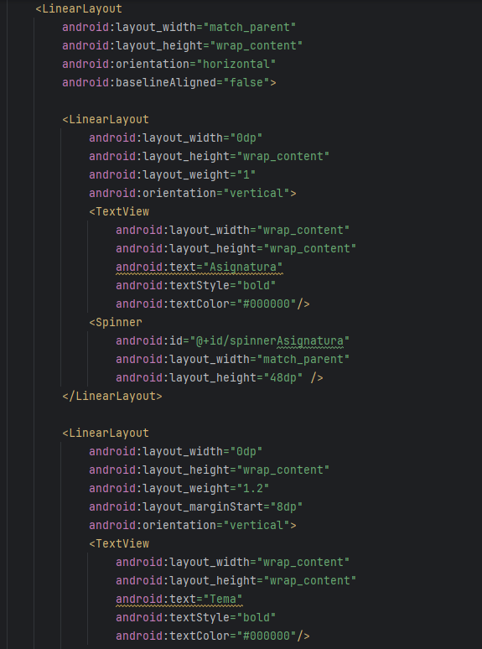

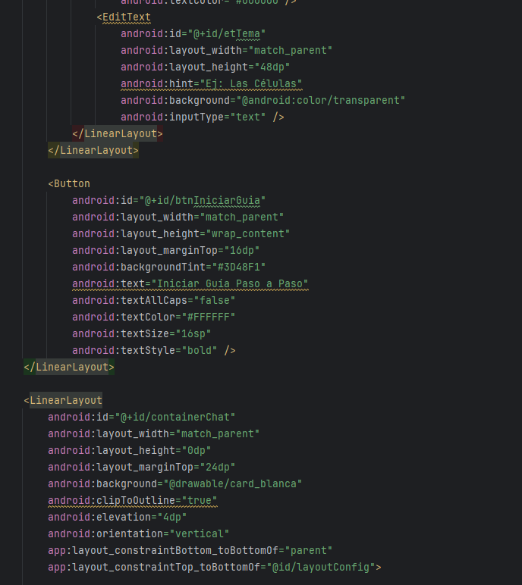

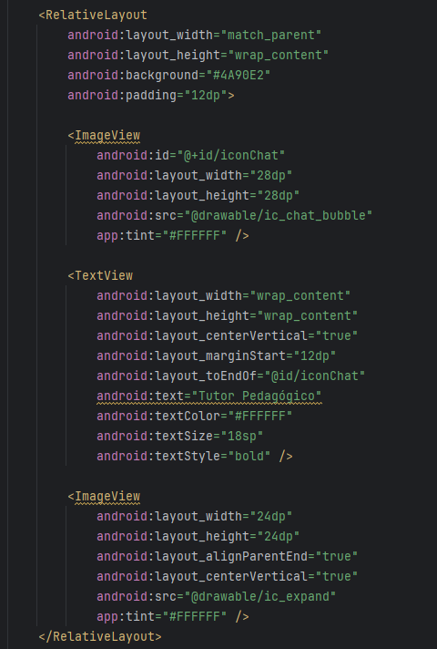

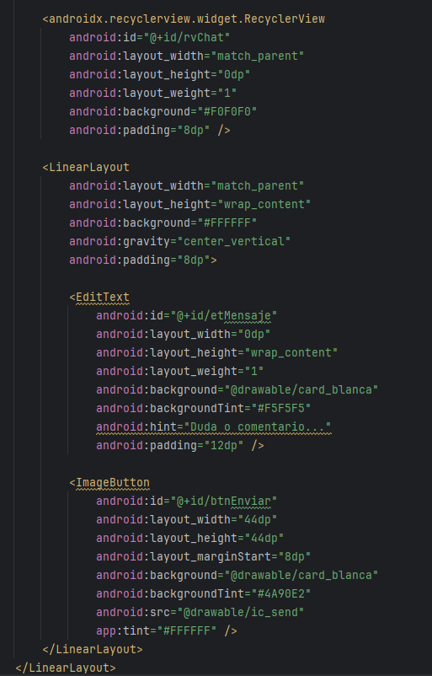

**MensajeChat**

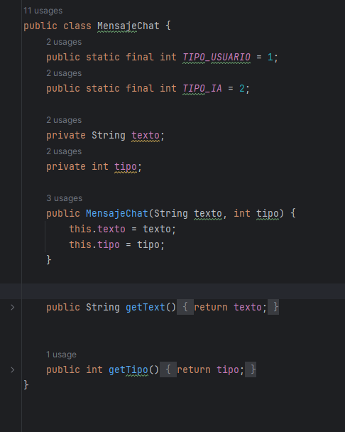

**ChatAdapter**

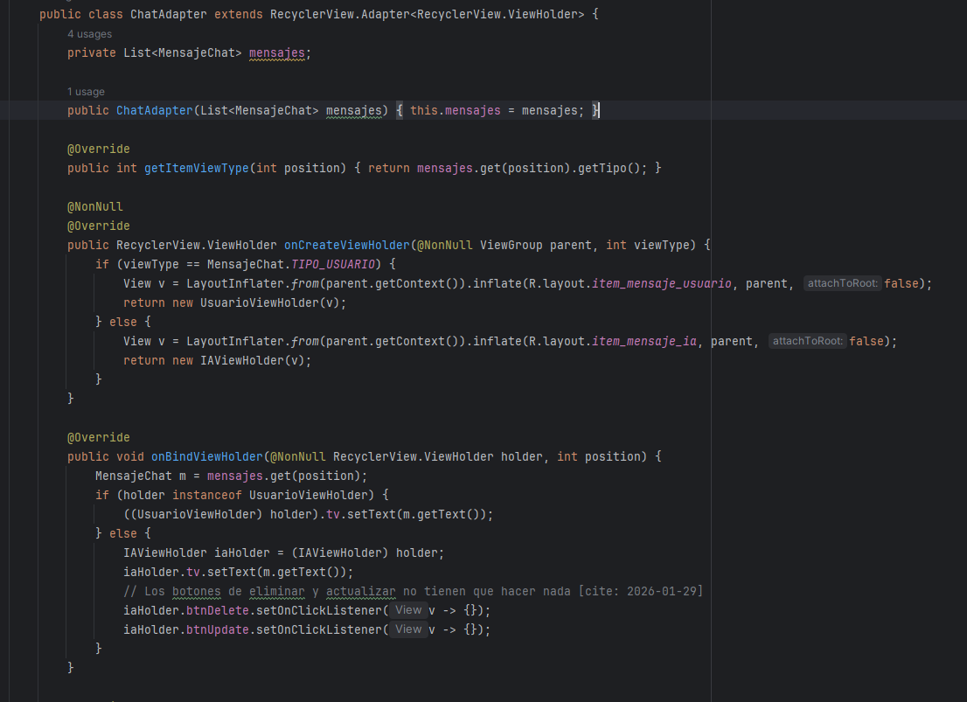

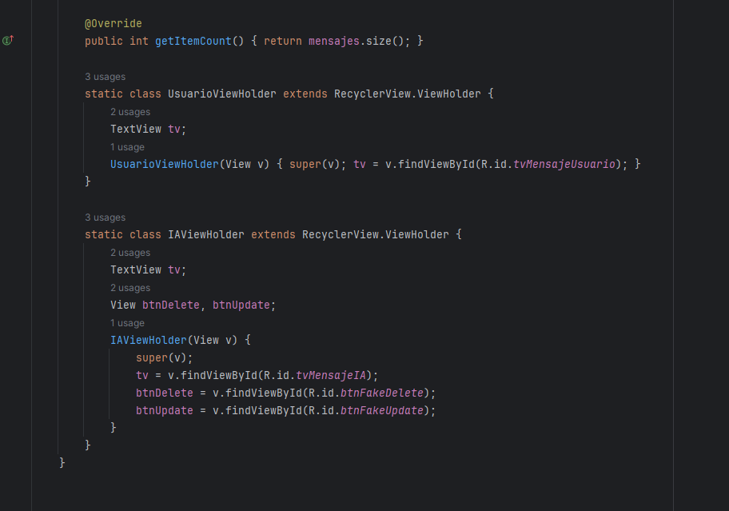

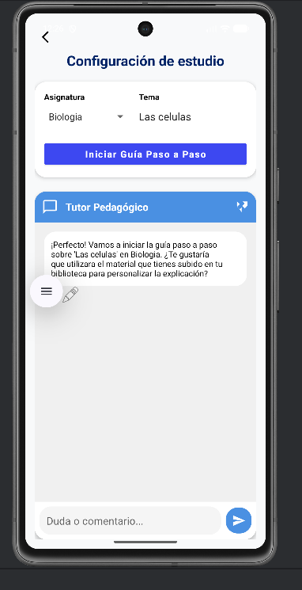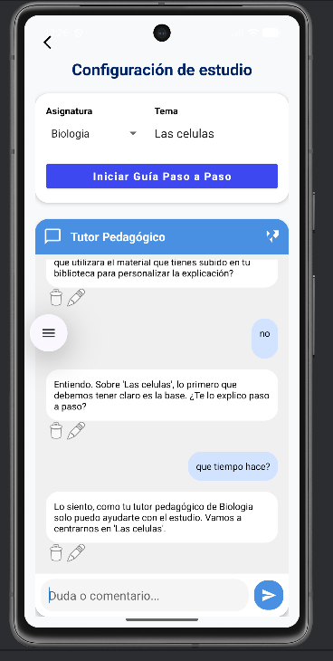

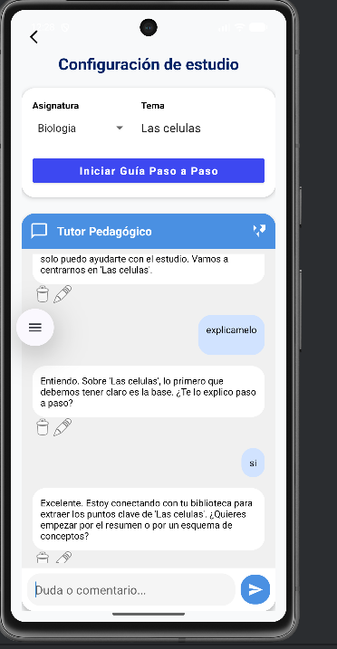

# 3. Próximos Pasos

Tras la consolidación del diseño y la estructura del MVP, el desarrollo de **StudyMatchKey** se centrará en transformar los módulos actualmente simulados en funcionalidades nativas y operativas al 100%, garantizando una experiencia de usuario real y robusta.

* **Implementación de la Lógica del Algoritmo de Emparejamiento:** Desarrollo del motor lógico que procesará las respuestas del test diagnóstico para generar, de forma dinámica y automática, el método de estudio personalizado que mejor se adapte al perfil del estudiante y al tipo de asignatura.
* **Persistencia Real en el Calendario y Gestión de Eventos:** Sustitución de las vistas simuladas por una integración total con la base de datos local (Room/SQLite). Esto permitirá al usuario añadir, editar y visualizar eventos reales tanto en el calendario general como en la sección de "Mis Eventos", asegurando que la información perdure entre sesiones.
* **Sistema Operativo de Notificaciones:** Desarrollo del gestor de avisos para que los recordatorios personalizados dejen de ser estáticos. Se implementarán notificaciones locales y *push* que alerten al estudiante sobre entregas de trabajos o inicios de sesiones de estudio en tiempo real.
* **Funcionalidad Completa de la Biblioteca:** Integración del sistema de gestión de archivos del dispositivo. Se habilitará la lógica necesaria para que el usuario pueda subir, almacenar y organizar documentos reales (PDF, imágenes, textos) en el módulo de biblioteca, sirviendo como base para el entrenamiento del Tutor IA.

# 4. Conclusiones

El desarrollo de StudyMatchKey ha permitido demostrar que la tecnología Android, bien aplicada, puede ser una herramienta de transformación social y educativa. Se ha logrado crear un entorno que no solo organiza, sino que enseña al alumno de Bachillerato a ser dueño de su propio proceso de aprendizaje.

El cumplimiento de las metas de la ONU (ODS 4) y el enfoque en las necesidades específicas del alumnado andaluz cierran el círculo de un proyecto que busca, por encima de todo, convertir el tiempo de estudio en resultados reales, significativos y duraderos.